ĐẠI HỌC QUỐC GIA TP. HỒ CHÍ MINH

TRƯỜNG ĐẠI HỌC KHOA HỌC TỰ NHIÊN

KHOA VẬT LÝ-VẬT LÝ KỸ THUẬT

**CHUYÊN NGÀNH VẬT LÝ ĐIỆN TỬ**

**----------------🙞🙜----------------**

**KHÓA LUẬN TỐT NGHIỆP ĐẠI HỌC**

***Đề tài:***

**THIẾT KẾ VÀ THI CÔNG ROBOT ĐỊA HÌNH KIỂU RHEX PLATFORM**

**SVTH: Phạm Thanh Tuấn**

**Nguyễn Trần Hoàng Kim**

**CBHD: TS. Nguyễn Xuân Vinh**

**----------------------------------**

**TP HỒ CHÍ MINH – 2016**

ĐẠI HỌC QUỐC GIA TP. HỒ CHÍ MINH

TRƯỜNG ĐẠI HỌC KHOA HỌC TỰ NHIÊN

KHOA VẬT LÝ-VẬT LÝ KỸ THUẬT

**CHUYÊN NGÀNH VẬT LÝ ĐIỆN TỬ**

**----------------🙞🙜----------------**

**KHÓA LUẬN TỐT NGHIỆP ĐẠI HỌC**

***Đề tài:***

**THIẾT KẾ VÀ THI CÔNG ROBOT ĐỊA HÌNH KIỂU RHEX PLATFORM**

**SVTH: Phạm Thanh Tuấn**

**Nguyễn Trần Hoàng Kim**

**CBHD: TS. Nguyễn Xuân Vinh**

**----------------------------------**

**TP HỒ CHÍ MINH – 2016**

**Lời Cảm Ơn**

Trước tiên, chúng tôi xin bày tỏ lòng biết ơn sâu sắc đến Thầy hướng dẫn **TS. Nguyễn Xuân Vinh** đã hết sức tạo điều kiện và tận tình hướng dẫn, góp ý, động viên chúng tôi trong suốt quá trình nghiên cứu thực hiện luận văn này.

Chúng tôi xin chân thành cảm ơn đến tất cả quý Thầy, Cô của Bộ môn Vật lý điện tử, Khoa Vật lý – Vật lý kỹ thuật trường Đại học Khoa học Tự nhiên TP. Hồ Chí Minh đã trang bị cho chúng tôi những kiến thức cơ bản, cũng như đã nhiệt tình hướng dẫn giúp đỡ, tạo điều kiện thuận lợi cho chúng tôi suốt thời gian học tập và nghiên cứu vừa qua.

Cuối cùng, xin bày tỏ lòng biết ơn chân thành đến Gia đình của chúng tôi, những người bạn thân đã luôn ở bên, quan tâm giúp đỡ và luôn động viên chúng tôi vượt qua khó khăn để hoàn thành tốt luận văn này.

Tp. Hồ Chí Minh, tháng 06 năm 2016

Phạm Thanh Tuấn

Nguyễn Trần Hoàng Kim

# Mục lục

[Mục lục i](#_Toc455345907)

[Bảng các từ viết tắt iii](#_Toc455345908)

[Danh sách các hình vẽ iv](#_Toc455345909)

[Danh sách các bảng biểu vi](#_Toc455345910)

[Lời mở đầu 1](#_Toc455345911)

[Chương 1 TỔNG QUAN 4](#_Toc455345912)

[1.1 Tổng quan về RHex platform 4](#_Toc455345913)

[*1.1.1 Giới thiệu về robot di chuyển bằng chân* 4](#_Toc455345914)

[1.1.2 *Tình hình nghiên cứu robot sáu chân* 5](#_Toc455345915)

[1.2 Mô hình toán học của robot sáu chân 10](#_Toc455345916)

[*1.2.1 Phân tích một chân của robot* 12](#_Toc455345917)

[*1.2.2 Phương trình động học* 12](#_Toc455345918)

[1.3 Giải thuật chuyển động của robot 13](#_Toc455345919)

[1.4 Kết luận chương 1 14](#_Toc455345920)

[Chương 2 THIẾT KẾ VÀ THI CÔNG CƠ KHÍ RHEX PLATFORM 15](#_Toc455345921)

[2.1 Xây dựng các mô hình cơ cấu của RHex platform 15](#_Toc455345922)

[*2.1.1 Lựa chọn và thiết kế cơ cấu di chuyển* 15](#_Toc455345923)

[*2.1.2 Tính toán công suất và lựa chọn động cơ điện* 16](#_Toc455345924)

[2.2 Thiết kế và thi công cơ khí RHex platform 19](#_Toc455345925)

[*2.2.1 Thiết kế cơ khí RHex platform* 19](#_Toc455345926)

[*2.2.1 Thi công cơ khí RHex platform* 20](#_Toc455345927)

[2.3 Kết luận chương 2 21](#_Toc455345928)

[Chương 3 THIẾT KẾ VÀ THI CÔNG HỆ THỐNG ĐIỀU KHIỂN CHO RHEX PLATFORM 22](#_Toc455345929)

[3.1 Tổng quan hệ thống 22](#_Toc455345930)

[*3.1.1 Cấu trúc hệ thống điều khiển* 22](#_Toc455345931)

[*3.1.2 Cấu trúc giao tiếp giữa các nhóm chức năng* 23](#_Toc455345932)

[3.2 Thiết kế và thi công hệ thống điều khiển 24](#_Toc455345933)

[*3.2.1 Thiết kế hệ thống điều khiển* 24](#_Toc455345934)

[*3.2.2 Thi công hệ thống điều khiển* 28](#_Toc455345935)

[3.4 Kết luận chương 3 31](#_Toc455345936)

[Chương 4 CÁC THUẬT TOÁN ĐIỀU KHIỂN CHO RHEX PLATFORM 32](#_Toc455345937)

[4.1 Thuật toán điều khiển PID 32](#_Toc455345938)

[4.2 Lập trình hệ thống điều khiển 34](#_Toc455345939)

[*4.2.1 Bộ điều khiển Slave* 34](#_Toc455345940)

[*4.2.2 Bộ điều khiển Master* 36](#_Toc455345941)

[*4.2.3 Phương thức giao tiếp, truyền dữ liệu* 37](#_Toc455345942)

[4.3 Kết luận chương 4 38](#_Toc455345943)

[CHƯƠNG 5 CÁC KẾT QUẢ THỰC NGHIỆM 39](#_Toc455345944)

[5.1 Các thông số thực tế của RHex platform 39](#_Toc455345945)

[5.2 Bộ điều khiển PID 40](#_Toc455345946)

[5.3 Các đánh giá về vận hành tương ứng với các môi trường làm việc 40](#_Toc455345947)

[5.4 Các đánh giá, nhận định chung về RHex platform 44](#_Toc455345948)

[5.5 Kết luận chương 5 44](#_Toc455345949)

[Chương 6 CÁC KẾT LUẬN VÀ PHƯƠNG HƯỚNG PHÁT TRIỂN 45](#_Toc455345950)

[5.1 Kết luận 45](#_Toc455345951)

[5.2 Hướng phát triển 45](#_Toc455345952)

[Tài liệu tham khảo 46](#_Toc455345953)

[Phụ lục 49](#_Toc455345954)

# Bảng các từ viết tắt

|  |  |  |
| --- | --- | --- |
| **Từ viết tắt** | **Viết đầy đủ tiếng Anh** | **Viết đầy đủ tiếng Việt** |
| DARPA | Defense Advanced Research Projects Agency | Cơ quan các dự án phòng thủ tiên tiến (Mỹ) |
| IEEE | Institute of Electrical and  Electronics Engineers | Viện Kỹ nghệ Điện và Điện tử |
| PID | Proportional Integral Derivative | Bộ điều khiển vi tích phân tỷ lệ (PID) |
| PS2 | Play Station 2 | Tay cầm điều khiển |
| PWM | Pulse Width Modulation | Điều chế độ rộng xung |
| RF | Radio Frequency | Tần số vô tuyến |
| SPI | Serial Peripheral Interface | Giao tiếp ngoại vi nối tiếp |
| VDC | Volts Direct Current | Điện thế dòng 1 chiều |

# Danh sách các hình vẽ

[Hình 1. 1 University of Rome’s hexapod 6](#_Toc455346089)

[Hình 1. 2 MASHA hexapod 6](#_Toc455346090)

[Hình 1. 3 OSU hexapod 6](#_Toc455346091)

[Hình 1. 4 Attila và Hannibal hexapod 6](#_Toc455346092)

[Hình 1.5 Robot RHex 7](#_Toc455346093)

[Hình 1.6 ATHLETE trong thử nghiệm 7](#_Toc455346094)

[Hình 1. 7 Comet IV 7](#_Toc455346095)

[Hình 1. 8 Robot LAURON V 7](#_Toc455346096)

[Hình 1. 9 Cấu tạo một robot sáu chân 10](#_Toc455346097)

[Hình 1. 10 Phân tích lực xác định bởi chân và trục x của hệ quy chiếu B 12](#_Toc455346098)

[Hình 1. 11 Sơ đồ dáng đi của robot 13](#_Toc455346099)

[Hình 2. 1 Kiểu chân hình chữ C 16](#_Toc455346100)

[Hình 2. 2 Mô phỏng cơ cấu di chuyển bằng phần mềm SolidWorks 16](#_Toc455346101)

[Hình 2. 3 Sơ đồ phân tích lực khi robot lên dốc nghiêng α = 300 17](#_Toc455346102)

[Hình 2. 4 Động cơ Faulhaber 12 VDC 18](#_Toc455346103)

[Hình 2. 5 Mô hình mô phỏng RHex platform bằng phần mềm SolidWorks 19](#_Toc455346104)

[Hình 2. 6 Hình robot nhìn từ bên phải 20](#_Toc455346105)

[Hình 2. 7 Hình robot nhìn từ trên xuống 20](#_Toc455346106)

[Hình 3. 1 Cấu trúc hệ thống điều khiển mô hình robot 23](#_Toc455346107)

[Hình 3. 2 Sơ đồ giao tiếp giữa các nhóm chức năng 24](#_Toc455346108)

[Hình 3. 3 Sơ đồ nguyên lý mạch điều khiển Master 25](#_Toc455346109)

[Hình 3. 4 Sơ đồ nguyên lý của bộ điều khiển Slave 26](#_Toc455346110)

[Hình 3. 5 Sơ đồ nguyên lý của mạch công suất 27](#_Toc455346111)

[Hình 3. 6 Sơ đồ nguyên lý của mạch nguồn 5 VDC 27](#_Toc455346112)

[Hình 3. 7 Bộ điều khiển Master sau thi công 28](#_Toc455346113)

[Hình 3. 8 Các bộ điều khiển Slave sau thi công 28](#_Toc455346114)

[Hình 3. 9 Các mạch công suất sau thi công 29](#_Toc455346115)

[Hình 3. 10 Mạch ổn áp LM2596 29](#_Toc455346116)

[Hình 3. 11 Pin lipo 12 V 3 cell 5400mAh 29](#_Toc455346117)

[Hình 3. 12 Tay cầm điều khiển không dây 30](#_Toc455346118)

[Hình 3. 13 Camera SJCAM M20 Wifi 30](#_Toc455346119)

[Hình 3. 14 Hệ thống mạch điểu khiển cho RHex platform 31](#_Toc455346120)

[Hình 4. 1 Sơ đồ điều khiển dùng thuật toán PID 33](#_Toc455346121)

[Hình 4. 2 Lưu đồ bộ điều khiển Slave 35](#_Toc455346122)

[Hình 4. 3 Sơ đồ bộ điều khiển hai vòng kín (vị trí và tốc độ) chân dẫn động 36](#_Toc455346123)

[Hình 4. 4 Lưu đồ bộ điều khiển Master 37](#_Toc455346124)

[Hình 4. 5 Định dạng các gói dữ liệu của hệ thống điều khiển 38](#_Toc455346125)

[Hình 5. 1 Robot địa hình kiểu RHex platform 39](#_Toc455346126)

[Hình 5. 2 Robot di chuyển trên nền gạch 41](#_Toc455346127)

[Hình 5. 3 Robot di chuyển trên cỏ 41](#_Toc455346128)

[Hình 5. 4 Robot di chuyển vượt địa hình dốc và leo bậc thang 42](#_Toc455346129)

[Hình 5. 5 Robot di chuyển trên cát 42](#_Toc455346130)

[Hình 5. 6 Robot di chuyển trên sỏi đá 43](#_Toc455346131)

[Hình 5. 7 Robot di chuyển trên địa hình gồ ghề 43](#_Toc455346132)

# Danh sách các bảng biểu

[Bảng 1. 1 So sánh các mẫu robot sáu chân 8](#_Toc455343651)

[Bảng 1. 2 Định nghĩa ký hiệu sử dụng 11](#_Toc455343652)

[Bảng 2. 1 Thông số kỹ thuật mô hình robot 19](#_Toc455343656)

[Bảng 3. 1 Thông số kỹ thuật hệ thống điều khiển 24](#_Toc455343660)

[Bảng 4. 1 Ảnh hưởng của các khâu PID 33](#_Toc455343664)

[Bảng 5. 1 Danh sách thông số kỹ thuật của mô hình 40](#_Toc455343677)

# Lời mở đầu

Vào những năm gần đây, robot sáu chân dạng RHex platform ngày càng được quan tâm nghiên cứu và phát triển mạnh mẽ nhờ khả năng ứng dụng rất lớn trong các lĩnh vực dân dụng và thám hiểm như dò tìm bom mìn, thám hiểm hầm mỏ, kiểm tra các đường ống ngầm, hoạt động trong các môi trường có nhiều hóa chất độc hại, có nồng độ phóng xạ cao, nguy hiểm với con người… Để thực hiện được các nhiệm vụ đó đòi hỏi robot này phải có khả năng di chuyển qua các địa hình phức tạp, thu được hình ảnh quan sát từ xa, các trạng thái từ môi trường làm việc về máy tính để người điều khiển có thể nắm bắt được tình hình và điều khiển hoạt động của robot chính xác với các chức năng của nó.

Hiện nay robot sáu chân vẫn đang là đề tài nghiên cứu của các trung tâm nghiên cứu, các trường đại học trên thế giới, là đề tài của nhiều luận văn thạc sĩ và tiến sĩ đã và đang được triển khai khắp nơi trên thế giới trong đó có Việt Nam.

Ở Việt Nam, việc nghiên cứu robot sáu chân đã được chú ý từ năm 2000 [[2](#_ENREF_2)]. Nhiều trường đại học, viện nghiên cứu đã triển khai các nghiên cứu, chế tạo robot sáu chân.

Qua tìm hiểu các công trình đã công bố trong nước, chúng tôi nhận thấy rằng việc nghiên cứu và ứng dụng robot sáu chân là vấn đề cần thiết cho thực tế. Chính vì vậy, chúng tôi chọn đề tài “Thiết kế và thi công robot địa hình kiểu RHex platform”.

Luận văn này đặt ra các vấn đề nghiên cứu như sau:

* **Mục tiêu nghiên cứu:** Robot sáu chân có khả năng di chuyển và ứng dụng trên các địa hình không bằng phẳng.
* **Giới hạn của luận văn:**
* Robot có khả năng di chuyển với tốc độ 0.5 m/s và có thể vượt địa hình cát, sỏi đá, đồng cỏ.
* Việc điều khiển cho chuyển động của robot từ xa nằm trong khoảng 10 m.
* Dạng truyền tải hình ảnh từ robot được kết nối với wifi gửi về smartphone.
* **Phạm vi và nội dung nghiên cứu:**
* Thiết kế và chế tạo mô hình cơ khí phù hợp với khả năng chuyển động linh hoạt trên địa hình không bằng phẳng.
* Thiết kế mạch điều khiển, bộ điều khiển (bằng tay/từ xa) cho chuyển động của robot.
* Nghiên cứu các phương pháp di chuyển và cân bằng của robot.
* Viết chương trình điều khiển chuyển động (đi, chạy, rẽ hướng, vượt vật cản) cho robot.
* Thu thập dữ liệu hình ảnh từ robot.
* **Phương pháp nghiên cứu:**
* Nghiên cứu lý thuyết:
* Nghiên cứu tổng hợp các việc thiết kế, gia công, lắp ráp các chi tiết cho mô hình robot.
* Nghiên cứu thiết kế các mạch điều khiển cho robot.
* Nghiên cứu chương trình điều khiển động cơ hồi tiếp encoder, điều khiển phối hợp góc quay các động cơ để tạo chuyển động của robot.
* Nghiên cứu các hệ thống truyền nhận tín hiệu điều khiển và dữ liệu hình ảnh không dây.
* Nghiên cứu thực nghiệm:
* Chế tạo mô hình robot hoàn chỉnh để ứng dụng thực tiễn.
* **Ý nghĩa khoa học thực tiễn:**
* Góp phần phát triển lĩnh vực mobile robot, ứng dụng trong việc chế tạo các robot di chuyển phục vụ cho đời sống hằng ngày.
* Góp phần xây dựng mô hình phục vụ cho việc tham khảo, học tập của các sinh viên chuyên ngành điện tử, tự động hóa và các ngành kỹ thuật liên quan. Tạo ra phương pháp học tập nghiên cứu trực quan bằng mô hình cụ thể.

Bố cục của khóa luận được trình bày như sau: Luận văn gồm phần mở đầu và 6 chương nội dung.

Phần mở đầu trình bày lý do chọn đề tài, mục đích, giới hạn, phạm vi, nội dung, phương pháp nghiên cứu và ý nghĩa khoa học thực tiễn của luận văn.

**Phần lý thuyết**

Chương 1 trình bày tổng quan về các vấn đề cần nghiên cứu, các cơ sở toán học làm nền tảng cho các nghiên cứu trong luận văn.

**Phần ứng dụng**

Chương 2 trình bày các kết quả thiết kế cơ khí cho RHex platform.

Chương 3 trình bày các kết quả thiết kế và thi công hệ thống điều khiển cho mô hình.

Chương 4 trình bày kết quả lập trình hệ thống điều khiển cho mô hình.

Chương 5 trình bày kết quả thực nghiệm để kiểm chứng các kết quả nghiên cứu.

Chương 6 trình bày những kết quả đạt được và phương hướng phát triển nghiên cứu tiếp theo của đề tài.

# Chương 1 TỔNG QUAN

Chương này trình bày những vấn đề chính như sau:

* Giới thiệu tóm tắt về robot sáu chân kiểu RHex platform.
* Xác định mô hình toán học và giải thuật chuyển động làm nền tảng cho các kết quả nghiên cứu của luận văn.

## 1.1 Tổng quan về RHex platform

Ngay từ khi ra đời robot được áp dụng rộng rãi để thay thế sức lực của con người trong việc bốc xếp và vận chuyển vật liệu… trong các dây chuyền sản xuất tự động. Nhưng có một loại robot lại có khả năng phục vụ đắc lực ở những môi trường nguy hiểm, độc hại, ở trên cao, dưới đại dương và trên hành tinh mà con người không thể tới được đó là robot di động (Mobile Robot).

Theo nguyên tắc di chuyển, robot di động có thể phân ra các loại sau:

- Robot di chuyển bằng chân (Legged Robot).

- Robot di chuyển bằng bánh xe (Wheeled Robot).

- Robot di chuyển bằng xích (Tracked Robot).

### *1.1.1 Giới thiệu về robot di chuyển bằng chân*

Trong hầu hết các ngành công nghiệp, các robot đều cố định ở một vị trí vì vậy không gian hoạt động của nó giới hạn bởi tầm với của các khâu. Để robot mở rộng tầm hoạt động thì tạo cho robot có thể di chuyển được. Khi đề cập đến robot di động chúng ta thường nghĩ đến robot di chuyển bằng bánh xe hay bằng xích. Tuy nhiên robot có bánh chỉ hoạt động trong những môi trường có bề mặt di chuyển phẳng. Còn đối với môi trường phức tạp, nhiều chướng ngại vật và chưa biết trước thì chỉ có robot có chân có thể di chuyển được.

Robot di chuyển bằng chân là dạng đặc biệt của robot di động. Sự di chuyển của robot được thực hiện bởi sự phối hợp chuyển động của các chân, mà mỗi chân lại có sự chuyển động phối hợp của các động cơ tại các khớp của chân. Sự di chuyển này có thể bắt chước từ con người hay thế giới động vật như: các loài bò sát hay các loài côn trùng…

### 1.1.2 *Tình hình nghiên cứu robot sáu chân*

* **Tình hình nghiên cứu trên thế giới trong lĩnh vực này như sau:**
* Một trong những con robot sáu chân thành công đầu tiên được xây dựng tại Đại học Rome vào năm 1972 (Hình 1.1) như một cỗ máy tính di chuyển được điều khiển bởi hệ thống điện khổng lồ [[21](#_ENREF_21)].
* Vào năm 1975, ở Viện khoa học Nga ở Moscow, một cỗ máy di chuyển có sáu chân được phát triển với một mô hình toán học của điều khiển chuyển động. Cỗ máy này có trang bị một máy quét phạm vi tìm kiếm laser và kết nối với một hệ thống điều khiển gồm có hai máy tính [[19](#_ENREF_19)]. Năm 1976, robot sáu chân Masha [[9](#_ENREF_9)] được thiết kế tại Đại học Quốc gia Moscow (Hình 1.2).
* Đại học Ohio State vào năm 1977 đã phát triển một robot con trùng có sáu chân gọi là “OSU Hexapod” (Hình 1.3) [[16](#_ENREF_16)].
* Năm 1983, Đại học Carnegie – Mellon phát triển một “khung thủy lực sáu chân” [[22](#_ENREF_22)], một robot sáu chân đầu tiên có khả năng vượt địa hình gồ ghề sử dụng các thuật toán dáng đi khác nhau. Robot này là kết hợp sự chuyển động của từng chân thủy lực, được điều khiển bằng máy tính dưới kiểm soát của con người, có kích thước chiều dài và chiều rộng khoảng 2.5 m, có trọng lượng 800 kg và được trang bị một động cơ xăng 13 kW.
* Attila và Hannibal, robot sáu chân được xây dựng trong phòng thí nghiệm Mobot vào đầu những năm 1990 [[6](#_ENREF_6)], robot gồm có 19 khớp chuyển động, hơn 60 đầu cảm giác, 8 bộ xử lý và hành vi thời gian thực (Hình 1.4).

|  |  |
| --- | --- |
|  |  |

Hình 1. 1 University of Rome’s hexapod Hình 1. 2 MASHA hexapod

|  |  |
| --- | --- |
|  |  |

Hình 1. 3 OSU hexapod Hình 1. 4 Attila và Hannibal hexapod

* Đại học Case Western Reserve phát triển hai con robot vào cuối những năm thập niên 90, Robot III và Biobot, cả hai mô hình của con gián [[17](#_ENREF_17)]. Mỗi chân của robot có ba phân đoạn, tương ứng với ba phân đoạn chính của chân côn trùng: coxa, femur, và tibia.
* Năm 2001, một dự án có tên RHex [[25](#_ENREF_25)]; thiết kế RHex được tài trợ bởi DARPA áp dụng các kỹ thuật toán học từ lý thuyết hệ thống động lực học đến các vấn đề về sự chuyển động của động vật. RHex bao gồm khung cơ khí với sáu chân độc lập, mỗi chân là một bậc tự do (Hình 1.5). Như vậy, RHex có sáu động cơ xoay chân như một bánh xe.

|  |  |
| --- | --- |
|  |  |

Hình 1.5 Robot RHex Hình 1.6 ATHLETE trong thử nghiệm

|  |  |
| --- | --- |
|  |  |

Hình 1. 7 Comet IV Hình 1. 8 Robot LAURON V

* Năm 2004, Phòng thí nghiệm Jet Propulsion phát triển ATHLETE [[10](#_ENREF_10)], một robot được áp dụng cả chân và bánh xe, vì nó có thể lăn trên địa hình bằng phẳng và bước qua chướng ngại vật hay địa hình dốc (Hình 1.6).
* Robot sáu chân có tên là RISE được xây dựng trong năm 2006 có khả năng leo lên nhiều bề mặt thẳng đứng cũng như các chuyển động nằm ngang [[5](#_ENREF_5)].
* Năm 2011, COMET IV có thể chuyển hướng tự chủ hoàn toàn với bản đồ laser và hệ thống Teleoperation (Hình 1.7) [[18](#_ENREF_18)].
* Năm 2013, Lauron V (Hình 1.8) là kết quả của khoảng 10 năm cải tiến của phiên bản Lauron I, II, III và IV. LAURON [[23](#_ENREF_23)] được thiết kế giống như côn trùng, sáu chân được cố định liên kết với một cơ quan trung ương. Mỗi chân được điều khiển bởi bốn khớp.

Hiện nay có nhiều loại robot sáu chân, một số các mẫu robot được đề cập ở trên sẽ được trình bày chi tiết trong bảng cụ thể (Bảng 1.1). Bảng này cung cấp một số so sánh giới thiệu các tính năng chính của từng mẫu robot [[8](#_ENREF_8)].

Bảng 1. 1 So sánh các mẫu robot sáu chân

|  |  |  |  |  |  |  |  |
| --- | --- | --- | --- | --- | --- | --- | --- |
|  | **Các đặc điểm chính** | | | **Hiệu suất chính** | |  | |
| **Tên robot** | **Trọng lượng**  **(Kg)** | **Dài x rộng x cao**  **(cm x cm x cm)** | **Số bậc tự do** | **Tốc độ (m/s)** | **Công suất (W)** | **Năm** | **Nhiệm vụ ứng dụng** |
| Ambler | 2700 | 500 x 500 x 700 | 12 | 0.007 | 1900 | 1989 | Thăm dò hành tinh |
| ASV | 3200 | 520 x 240 x 300 | 15 | 1.0 | 26000 | 1989 | Điều hướng trên địa hình không bằng phẳng |
| Hannibal | 2.7 | 35 x NA x 20 | 19 | 0.04 | NA | 1989 | Thăm dò hành tinh |
| Tum | 23 | 80 x 40 x 100 | 18 | 0.3 | 500 | 1991 | Hexapod theo nguyên tắc sinh học |
| Biobot | 11 | 58 x 14 x 23 | 18 | NA | NA | 2000 | Vượt địa hình gồ ghề |
| Hamlet | 13 | 40 x 28 x 40 | 18 | 0.1 | 52 | 2001 | Kiểm tra lực và điều khiển vị trí |
| RHex | 7 | 53 x 20 x 15 | 6 | 0.55 | 100 | 2001 | Hexapod với thiết bị truyền động |
| Sprawlita | 0.27 | 16 x NA x NA | 12 | 0.35 | NA | 2002 | Robot gián |
| Lauron III | 18 | 50 x 30 x 80 | 18 | 0.4 | NA | 1999-2003 | Thử nghiệm một bộ điều khiển đi theo cấp bậc |
| Genghis | 1 | 40 x 15 x NA | 12 | 0.04 0.12 | NA | 2004 | Phát triển một bộ điều khiển phản ứng |
| Bill-Ant-p | 2.3 | 47 x 33 x 16 | 22 | 0.004 | 25 | 2005 | Robot kiến |
| Gregor I | 1.2 | 30 x 9 x 4 | 16 | 0.03 | 25 | 2006 | Robot gián |
| Athelete | 850 | 275 x 275 x 2 | 36 | 2.78 0.016 | NA | 2006 | Điều hướng trên mặt đất của mặt trăng |
| Rise | 2.8 | 41 x NA x NA | 12 | NA | NA | 2006 | Robot leo sáu chân |
| Aqua II | 16.5 | 64 x 44 x 13 | 6 | 0.7 1 | 200 | 2010 | Robot sáu chân dưới nước |
| Comet IV | 2120 | 280 x 330 x 250 | 24 | 0.278 | 20600 | 2009-2011 | Hexapod cho các nhiệm vụ trên môi trường ngoài trời |
| CR200 | 600 | 250 x 200 x 130 | 18 | 0.5 | 20000 | 2013 | Robot sáu chân lặn dưới đáy biển khơi |
| Mantis | 1900 | 420 x 220 x 280 | 18 | NA | 42000 | 2013 | Giải trí và thám hiểm |

NA: dữ liệu chưa xác định.

* Tổng hợp các nghiên cứu trong nước về robot sáu chân:
* Năm 2000, Luận văn Thạc sĩ “*Thiết kế Walking Robot*” [[2](#_ENREF_2)] đã nêu ra những ưu điểm và các hướng thiết kế robot sáu chân như: Ổn định tĩnh định dành cho robot chuyển động chậm và ổn định động học dành cho robot chuyển động nhanh. Phân tích động học, mô phỏng phân tích động học và đưa ra giải thuật điều khiển chuyển động theo đường thẳng.
* Tại Giải thưởng Sinh viên Nghiên cứu Khoa học Euréka lần thứ XVII năm 2015, các tác giả Nguyễn Văn Đức và Trần Tuấn Lộc tại trường Đại học Công nghệ TP.HCM đã nghiên cứu, thiết kế và chế tạo robot sáu chân (dạng bán nguyệt) để ứng dụng trong vượt địa hình.

Có thể thấy rằng, trong giai đoạn này robot sáu chân đã được nhiều nhóm nghiên cứu trong nước quan tâm. Với mong muốn robot sáu chân có thể thực hiện được việc vượt qua nhiều dạng địa hình, từ bằng phẳng đến ghập ghềnh, thậm chí là có chướng ngại vật, nên nhóm chúng tôi quyết định lựa chọn robot sáu chân kiểu RHex platform vì đây là dạng robot có khả năng di động linh hoạt cao, có khả năng vượt nhiều dạng địa hình từ đơn giản đến phức tạp.

## 1.2 Mô hình toán học của robot sáu chân

Hình 1.9 mô tả cấu tạo robot sáu chân, bao gồm phần khung gắn liền với sáu chân, mỗi cơ cấu chân là một hay nhiều bậc tự do [[1](#_ENREF_1), [25](#_ENREF_25)]. Robot sáu chân thực hiện dáng đi Tripod Gait (dáng đi có 3 chân trụ, 3 chân bước tới và thay đổi luân phiên) luôn có sự phối hợp chuyển động của các chân trong nhóm này.

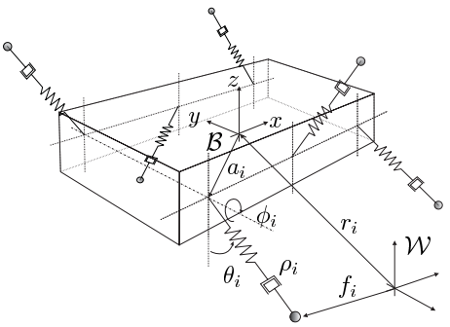

Hình 1. 9 Cấu tạo một robot sáu chân

Hai hệ quy chiếu, B và W được biểu diễn trong hình 1.9, B được gắn vào trọng tâm cơ thể của robot và W là một hệ quy chiếu quán tính được đặt tại vị trí chân di chuyển. Các vị trí và hướng của thân được mô tả bởi $r_{b} R^{3}$ và $R_{b} SO(3)$, tương ứng tại W [[25](#_ENREF_25)]. Bảng 1.2 thể hiện chi tiết các kí hiệu trong suốt bài luận văn.

Mỗi chân được giả định là không có khối lượng và có khớp cầu. Các chân được biểu diễn trong tọa độ hình cầu với ${[{}_{i}, {}_{i}, {}_{i}]}^{T}$ có tọa độ gốc tại $a_{i}$ nằm trong khung thân. Lưu ý $(r_{b},R_{b}), v_{i}$ và $f_{i}$ được biểu diễn thông qua $-{Rb}_{b}(a_{i}+{\overline{v}}_{i})=f_{i}+r_{b}$.

Bảng 1. 2 Định nghĩa ký hiệu sử dụng

|  |  |
| --- | --- |
| Trạng thái | |
| $$r_{b}{, R}_{b}$$ | Vị trí và định hướng thân |
| $${\dot{r}}_{b}$$ | Vận tốc tịnh tiến của thân |
| $$w_{b}$$ | Vận tốc góc của thân |
| Trạng thái và thông số chân | |
| $$a_{i}$$ | Điểm tiếp xúc chân trong B |
| fi | Vị trí chận trong W |
| $$v_{i}$$ | : $= {[{}_{i}, {}_{i}, {}_{i}]}^{T}$ Trạng thái chân trong tọa độ cầu |
| $${\overline{v}}_{i}$$ | Trạng thái chân trong tọa độ Descartes |
| legi | Chân i đứng yên |
| Lực và moment xoắn | |
| Fri | Lực đàn hồi của chân |
| $$τ_{θi}$$ | Moment xoắn theo hướng θi |
|  | Moment xoắn theo hướng i |
| Thông số hệ thống | |
| M0 | Ma trận quán tính trong B |
| M | Ma trận quán tính trong W |
| m | Khối lượng thân |

### *1.2.1 Phân tích một chân của robot*

Các phương trình động học cho các mô hình robot sáu chân được xây dựng dựa trên cơ sở phân tích các lực tác động tại mỗi chân (Hình 1.10). Các lực và moment xoắn được trình bày như sau:

$$F_{1}=F_{r_{i}}$$

$$F_{2}=\frac{τ_{θi}}{{}_{i}}$$

$$F_{3}=\frac{τ_{i}}{{}_{i}cos{{}_{i}}}.$$

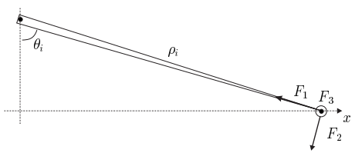

Hình 1. 10 Phân tích lực xác định bởi chân và trục x của hệ quy chiếu B

Cơ thể chịu tác động của các lực tại chân trên mặt đất, dẫn đến lực và moment xoắn tác động lên trọng tâm của robot. Tại hệ quy chiếu B, cho mỗi chân $i = 1, …, 6$ chúng ta có,

$$F_{i}=\left[\begin{matrix}-cos{{}_{i}}\sin{{}_{i}} & \sin{{}_{i}}sin{{}_{i}} & -cos{{}_{i}} \\ \sin{{}_{i}} & \cos{{}_{i}} & 0 \\ \cos{{}_{i}}\cos{{}_{i}} & -\sin{{}_{i}\cos{{}_{i}}} & -sin{{}_{i}}\end{matrix}\right].\left[\begin{matrix}F_{r_{i}} \\ τ_{θi}/{}_{i} \\ τ_{i}/({}_{i}cos{{}_{i}})\end{matrix}\right]$$

$$τ_{i}={(\overline{v}}_{i}+a_{i})×F_{i}$$

Đây chính là lực và moment xoắn của một chân với toàn hệ thống.

### *1.2.2 Phương trình động học*

Tổng các lực của tất cả các chân lên trên thân là sự tổng hợp đóng góp thành phần các chân, cùng với trọng lực. Các chân không tiếp xúc với mặt đất không ảnh hưởng đến lực tác động lên thân. Các vector lực và moment xoắn, được biểu diễn trong hệ quy chiếu W, vì thế được cho bởi:

|  |  |  |
| --- | --- | --- |
|  | $$F_{T}=\left[\begin{matrix}0 \\ 0 \\ -mg\end{matrix}\right]+R_{b}\sum_{i=1}^{6}{{leg}_{i}F_{i} }$$ |  |
|  | $$τ_{T}=R_{b}\sum_{i=1}^{6}{{leg}_{i}τ_{i}}$$ |  |

$${leg}_{i}≔\left\{\begin{aligned}0 chân i di chuyển \\ 1 chân i đứng yên\end{aligned}\right.$$

Các động lực của thân dưới tác động ngoại lực và moment xoắn được thể hiện bởi các phương trình sau đây [[20](#_ENREF_20)]:

$$\ddot{r_{b}}=\frac{F_{T}}{m}$$

$$M\dot{w_{b}}=-J\left(w_{b}\right)Mw_{b}+τ_{T}$$

$${\dot{R}}_{b}=J(w_{b})R_{b}$$

Trong đó, ta có:

$$J\left({\left[\begin{matrix}w_{x} & w_{y} & w_{z}\end{matrix}\right]}^{T}\right)≔\left[\begin{matrix}0 & {-w}_{x} & w_{y} \\ w_{z} & 0 & {-w}_{x} \\ {-w}_{y} & w_{x} & 0\end{matrix}\right]$$

$$M≔R_{b}M_{0}{R_{b}}^{-1}$$

## 1.3 Giải thuật chuyển động của robot

Cách đi lặp đi lặp lại vị trí đặt chân khi robot di chuyển được gọi là cách đi tuần hoàn. Và cách đi còn lại là cách đi không tuần hoàn. Với cách đi không tuần hoàn được ứng dụng để di chuyển trong các địa hình phức tạp như: Leo, trèo qua lại các chướng ngại vật. Một cách đi có thể biểu hiện trong dạng có chu kỳ. Bắt đầu với ba chân tiếp xúc với nền, khối lượng của thân được thay đổi đặt trên các chân chạm đất, các chân còn lại được xoay góc 1800. Các chân tiếp xúc với nền sẽ là các chân trụ, còn khối lượng của thân sẽ được di chuyển lên phía trước trong chu kỳ tiếp theo.

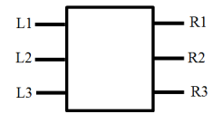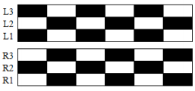

Hình 1. 11 Sơ đồ dáng đi của robot

Một cách đi có thể áp dụng cho robot sáu chân là cách đi tam giác thay đổi (Tripot Gait) (Hình 1.11). Với cách đi này các chân robot được chia ra làm hai nhóm chân: chân trước và chân sau của một bên với chân giữa bên kia là một nhóm, nhóm thứ hai là ba chân còn lại. Hai nhóm chân này được xoay luân phiên, đó là một nhóm chân xoay phía trước (phần màu đen) còn một nhóm chân trụ trên mặt đất (phần màu trắng) và các điểm của các chân trong nhóm tạo thành một tam giác [[26](#_ENREF_26)]. Vì vậy, với cách đi này robot luôn luôn được cân bằng vì ở bất cứ thời điểm nào robot cũng luôn có ba chân tiếp xúc với nền.

## 1.4 Kết luận chương 1

Chương 1 đã giới thiệu tóm tắt tổng quan tình hình nghiên cứu trong và ngoài nước về robot sáu chân. Trong đó chúng tôi đã tập trung vào các nghiên cứu hiện nay về robot sáu chân kiểu RHex platform. Từ đó luận văn đã đề xuất nhiệm vụ nghiên cứu về thiết kế và thi công robot vượt địa hình kiểu RHex platform.

Chương 1 cũng xác định những các cơ sở toán học liên quan đến luận văn như: mô hình toán học cho robot sáu chân, các giải thuật chuyển động của robot. Các cơ sở toán học và các giải thuật này sẽ được sử dụng làm nền tảng để thực hiện các nghiên cứu trong luận văn.

# Chương 2 THIẾT KẾ VÀ THI CÔNG CƠ KHÍ RHEX PLATFORM

Phần đầu chương này trình bày các kết quả xây dựng mô hình cơ cấu RHex platform bằng cách tính toán, lựa chọn và thiết kế cơ cấu di chuyển cho mô hình robot. Phần tiếp theo của chương này trình bày các kết quả thiết kế và thi công mô hình RHex platform.

## 2.1 Xây dựng các mô hình cơ cấu của RHex platform

Để điều khiển tự động hoàn toàn robot sáu chân phải có hiệu suất năng lượng cao vì robot phải mang các động cơ trên thân đồng thời mang cả bộ điều khiển trên nó. Có một số loại vật liệu khác nhau mà có thể sử dụng để làm mô hình robot, trong đó yếu tố giá cả là một nhân tố quan trọng cho việc lựa chọn vật liệu, nhưng yếu tố khối lượng lại là quan trọng nhất ảnh hưởng toàn bộ quá trình thiết kế và thi công robot. Phần lớn các vật liệu được sử dụng để làm cấu trúc khung sườn robot là nhựa polycarbonate, vì nó có trọng lượng nhẹ, độ cứng cao chịu sự tác động lớn của ngoại lực phù hợp với hoạt động trên địa hình gồ ghề. Quá trình thiết kế phải chú trọng đến bài toán về tính ổn định tĩnh và động của robot.

### *2.1.1 Lựa chọn và thiết kế cơ cấu di chuyển*

Sự chế tạo thành công robot phụ thuộc vào phạm vi lựa chọn thiết kế chân. Từ đó, tất cả các dạng chuyển động bằng chân được xem xét, sau đó xét đến tính khả thi của nó. Điều này thì rất quan trọng cho việc lựa chon một cơ cấu chân mà nó sẽ tính đến phạm vi chuyển động là lớn nhất mà không phải chịu những ràng buộc vào dáng đi đã được lựa chọn. Do đó, giai đoạn đầu tiên của quá trình thiết kế chân là tìm một kiểu chân tối ưu nhất và lựa chọn một vật liệu với kiểu chân đó.

Kiểu chân được lựa chọn thiết kế là kiểu chân hình chữ C (Hình 2.1), toàn bộ chân được làm từ vật liệu nhựa PVC cứng để giảm lực tác động sinh ra từ sự va chạm giữa nền tiếp xúc và chân. Hơn nữa, kiểu chân hình chữ C còn có khả năng giảm bị lún sâu khi ở trong môi trường đất mềm và bùn [[15](#_ENREF_15)].



Hình 2. 1 Kiểu chân hình chữ C

RHex platform gồm 6 cơ cấu di chuyển kiểu chân hình chữ C, nên chúng tôi đã xây dựng mô hình cơ cấu di chuyển bằng việc thiết kế, mô phỏng cơ khí cơ cấu di chuyển bằng phần mềm SolidWorks 2014 (Hình 2.2) [[3](#_ENREF_3)].

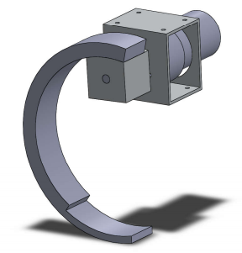

Hình 2. 2 Mô phỏng cơ cấu di chuyển bằng phần mềm SolidWorks

### *2.1.2 Tính toán công suất và lựa chọn động cơ điện*

Để tạo nguồn dẫn động cho một bậc tự do của chân, chúng tôi cần lựa chọn một động cơ phù hợp đáp ứng đủ các yêu cầu cần thiết cho mô hình robot. Chúng tôi đã đặt ra một bài toán để tiến hành tính công suất của động cơ cho cơ cấu chân của robot. Bài toán được đặt ra như sau:

* Khối lượng của robot, m = 5 kg.
* Góc nghiêng tối đa của địa hình, α = 300.
* Vận tốc tối đa của robot, $v_{R}$ = 0.5 m/s.
* Hệ số ma sát của cơ cấu chân với mặt nền, f = 0.5.
* Bán kính chân, r = 0.07 m.

Phân tích các lực lên cơ cấu chân trong trường hợp robot leo dốc có độ nghiêng lớn nhất α = 300, ta có sơ đồ phân tích như sau:

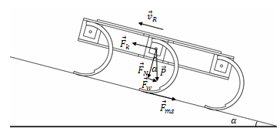

Hình 2. 3 Sơ đồ phân tích lực khi robot lên dốc nghiêng α = 300

Theo sơ đồ phân tích lực ở hình 2.3, ta có:

α: Góc nghiêng của nền, α = 300.

r: Bán kính chân.

$v_{R}$: Vận tốc di chuyển của robot.

P: Trọng lượng của robot, P = m.g.

$F_{N}$: Áp lực lên nền.

$F_{w}$: Lực cản do trọng lượng của robot, $F_{w} = m.g.\sin{α}$.

$F_{ms}$: Lực ma sát, $F_{ms}= f.F_{N}=f.m.g.\cos{α}$, với f là hệ số ma sát phụ thuộc vào tính chất giữa nền và chân.

$F_{k}$: Lực kéo của động cơ.

Để Robot có thể chuyển động thì:

|  |  |  |
| --- | --- | --- |
|  | $$F_{k}=F_{w}+F_{ms}$$ |  |
|  | $$F_{k}=m.g.\sin{α}+f.m.g.\cos{α}$$ |  |
|  | $$F_{k}=m.g(\sin{α}+f.\cos{α)}$$ |  |

Vì Robot dùng 3 động cơ để truyền động cho 3 cơ cấu chân ở dưới mặt đất di chuyển nên ta có công suất N cần thiết cho mỗi động cơ:

|  |  |  |
| --- | --- | --- |
|  | $$N=\frac{F_{k}.v_{R}}{3}$$ |  |
|  | $$N=\frac{m.g(\sin{α}+f.\cos{α).v_{R}}}{3}$$ |  |

Moment khởi động cần thiết cho động cơ:

|  |  |  |
| --- | --- | --- |
|  | $$T=\frac{N}{ω}=\frac{N.r}{v_{R}}$$ |  |

Từ phương trình và , ta được:

$$N=\frac{5.9.8.(\sin{{30}^{0}}+0.5.\cos{{30}^{0}).0.5}}{3}=7.6 W$$

$$T=\frac{7.6.0.07}{0.5}=1.1 Nm$$

Vì yêu cầu thiết kế sao cho tốc độ di chuyển của Robot là $v_{R}$ = 0.5 m/s, do đó ta cần số vòng quay n của cơ cấu chân là:

$$n=\frac{60.1000.v_{R}}{π.d}=\frac{60.1000.0.5}{π.140}=68 rpm$$

Từ những kết quả tính được ta chọn động cơ Faulhaber 12 VDC (Hình 2.4) cho cơ cấu chân, các thông số kỹ thuật như sau:

* Công suất động cơ: 17 W.
* Điện áp hoạt động: 12 VDC.
* Dòng điện hoạt động: 75 mA.
* Tốc độ động cơ: 120 rpm.
* Moment xoắn: 1.72 Nm.

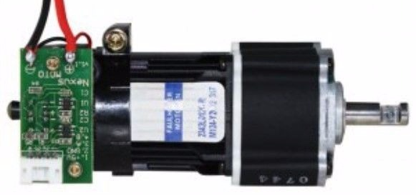

Hình 2. 4 Động cơ Faulhaber 12 VDC

## 2.2 Thiết kế và thi công cơ khí RHex platform

### *2.2.1 Thiết kế cơ khí RHex platform*

Bảng 2. 1 Thông số kỹ thuật mô hình robot

|  |  |
| --- | --- |
| **Thông số kỹ thuật** | **Giá trị** |
| Chiều dài thân | 400 mm |
| Chiều rộng thân | 250 mm |
| Chiều cao thân | 65 mm |
| Đường kính chân | 140 mm |
| Điện áp định mức động cơ | 12 VDC |
| Số xung/vòng quay của encoder | 12 ppr |
| Tốc độ tối đa động cơ (không tải) | 120 rpm |
| Moment xoắn | 1.72 Nm |
| Trọng lượng | 5 kg |

Trên cơ sở RHex platform với các cơ cấu di chyển và thông số kỹ thuật của mô hình robot (Bảng 2.1), chúng tôi đã xây dựng một mô hình RHex platform (Hình 2.5) bằng việc thiết kế, mô phỏng các chi tiết, thành phần cơ khí của robot bằng phần mềm SolidWorks 2014 [[3](#_ENREF_3)].

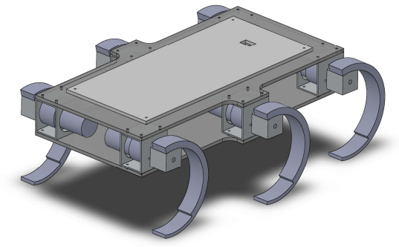

Hình 2. 5 Mô hình mô phỏng RHex platform bằng phần mềm SolidWorks

### *2.2.1 Thi công cơ khí RHex platform*

Từ các kết quả của thiết kế mô hình robot, chúng tôi đã tiến hành thi công mô hình RHex platform theo bảng 2.1. RHex platform sau khi hoàn chỉnh có cơ cấu như hình 2.6 và hình 2.7. Các cấu tạo chi tiết cơ khí của mô hình (chân, khớp nối, gá đỡ, khung...) được trình bày tại phụ lục 1.

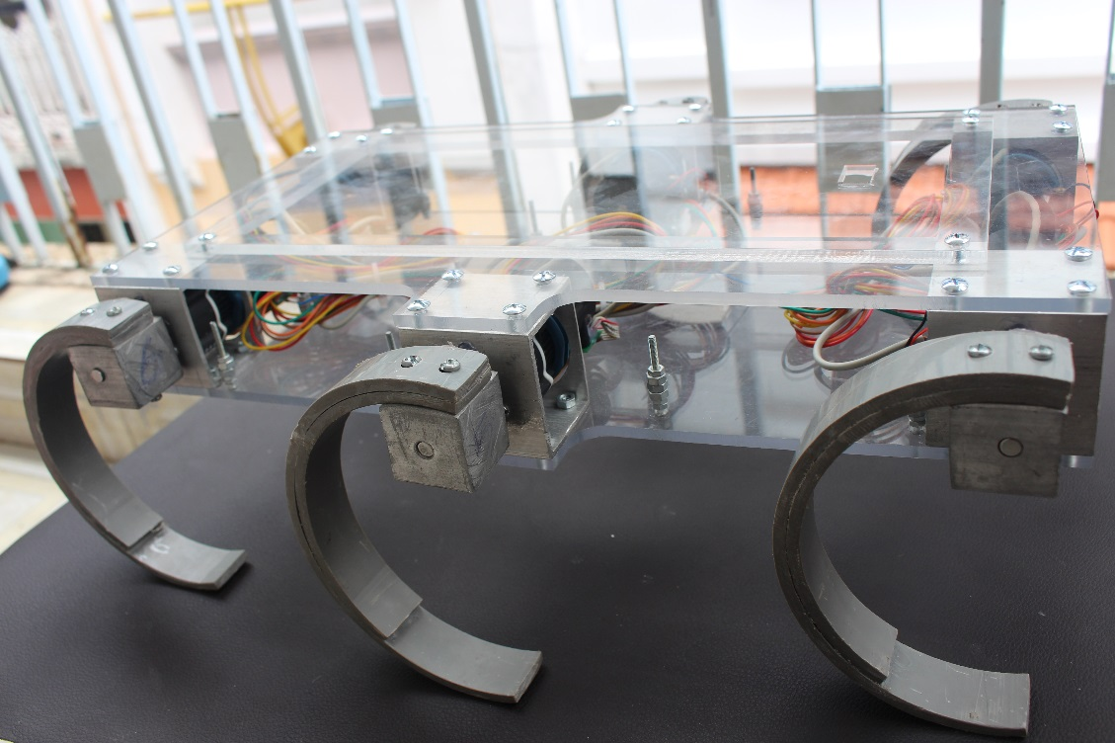

Hình 2. 6 Hình robot nhìn từ bên phải

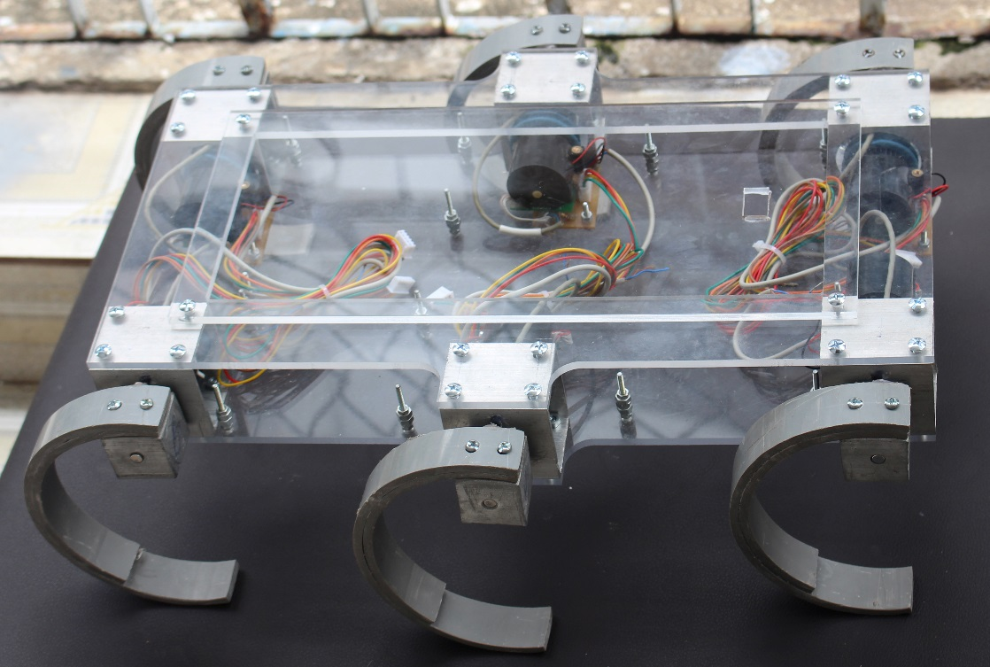

Hình 2. 7 Hình robot nhìn từ trên xuống

## 2.3 Kết luận chương 2

Trong chương 2, chúng tôi đã trình bày các kết quả xây dựng mô hình cơ cấu của RHex platform. Tiếp theo, chúng tôi đã trình bày các kết quả thiết kế và thi công mô hình robot phù hợp với các yêu cầu về kỹ thuật.

Cơ cấu di chuyển sử dụng chân hình chữ C và dẫn động bằng động cơ DC với moment xoắn 1.72 Nm. Mô hình cơ khí RHex platform sau khi thi công có khả năng thực hiện các thao tác di chuyển trên các địa hình không bằng phẳng và có tốc độ đảm bảo 0.5 m/s để dễ dàng thực hiện các chức năng điều khiển như mục tiêu luận văn đặt ra.

# Chương 3 THIẾT KẾ VÀ THI CÔNG HỆ THỐNG ĐIỀU KHIỂN CHO RHEX PLATFORM

Phần đầu chương này trình bày tổng quan hệ thống điều khiển bao gồm cấu trúc hệ thống, sơ đồ giao tiếp giữa các nhóm chức năng. Phần tiếp theo trình bày các kết quả thiết kế và thi công hệ thống điều khiển cho RHex platform.

## 3.1 Tổng quan hệ thống

Thông thường, hệ thống điều khiển được thiết kế có bộ điều khiển trung tâm để phối hợp các bộ điều khiển chuyển động của các chân. Ngoài ra, để có thể đánh giá và cải thiện các thuật toán điều khiển, hệ thống điều khiển cần có tính mở, dễ dàng áp dụng các thuật toán điều khiển khác nhau với chức năng giám sát, thu nhập số liệu theo thời gian thực. Đây là những yêu cầu cơ bản cần phải giải quyết khi thiết kế và xây dựng hệ thống điều khiển cho mô hình.

### *3.1.1 Cấu trúc hệ thống điều khiển*

Trong đề tài này, cấu trúc hệ thống điều khiển được đề xuất như hình 3.1. Các nhiệm vụ điều khiển được phân cấp cụ thể như sau:

* Khối điều khiển từ xa: Tay cầm điều khiển (PS2) thực hiện truyền tín hiệu điều khiển đến Master.
* Khối Master: Bộ điều khiển trung tâm (Master) thực hiện nhiệm vụ nhận dữ liệu từ PS2 và các bộ điều khiển trực tiếp (Slave); tính toán và phối hợp tốc độ chuyển động của các chân.
* Khối Slave: Các bộ điều khiển trực tiếp (Slave 1, ..., Slave 6) kết nối với Master thông qua bus giao tiếp SPI, thực hiện nhiệm vụ điều khiển chuyển động của chân bám theo vị trí và tốc độ đặt thông qua mạch công suất và encoder. Các thuật toán điều khiển được tích hợp sẵn trong Slave.
* Khối công suất: Các mạch công suất thực hiện nhiệm vụ nhận tín hiệu từ các Slave để điều khiển động cơ.
* Khối nguồn: Cung cấp điện áp hoạt động cho toàn bộ hệ thống điều khiển, cấp nguồn cho động cơ hoạt động.
* Khối truyền nhận hình ảnh: Camera thực hiện truyền hình ảnh từ robot về smartphone.

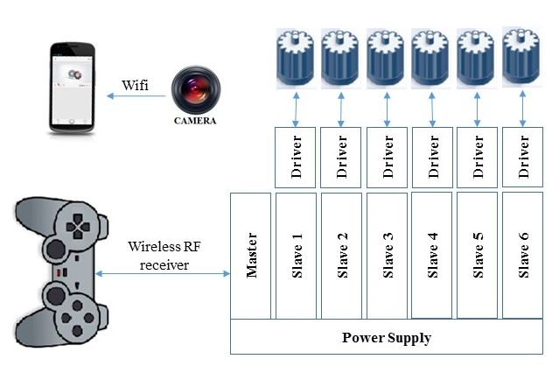

Hình 3. 1 Cấu trúc hệ thống điều khiển mô hình robot

### *3.1.2 Cấu trúc giao tiếp giữa các nhóm chức năng*

Để robot hoạt động đúng yêu cầu thì nhiệm vụ đặt ra là thiết kế một hệ thống điều khiển có thể giao tiếp từ xa với PS2 để truyền tín hiệu tới robot để nó hoạt động, và thu nhận dữ liệu từ robot gửi về smartphone.

Các nhiệm vụ thiết kế:

* Thiết kế các module điều khiển và công suất cho các động cơ DC.
* Thiết kế module truyền/nhận tín hiệu điều khiển từ xa tới robot.
* Thiết kế module truyền/nhận hình ảnh từ robot.

Cấu trúc giao tiếp giữa các nhóm chức năng được trình bày ở hình 3.2 với các thông số kỹ thuật thể hiện ở bảng 3.1 và sơ đồ mạch in chi tiết trình bày tại phụ lục 2.

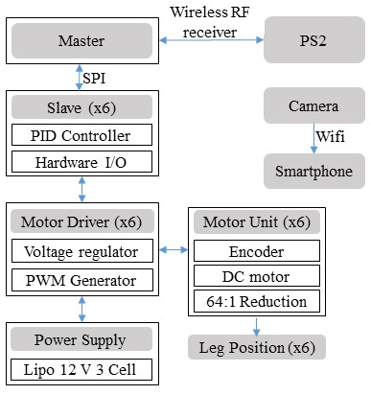

Hình 3. 2 Sơ đồ giao tiếp giữa các nhóm chức năng

Bảng 3. 1 Thông số kỹ thuật hệ thống điều khiển

|  |  |
| --- | --- |
| Vi điều khiển Master | PIC18F4550 |
| Vi điều khiển Slave | dsPIC30F4011 |
| Kết nối PS2 – Master | Wireless RF receiver 2.4 GHz |
| Kết nối Master – Slave | SPI 1 Mbps |
| Mạch công suất (PWM) | LMD18200 20 KHz |
| Mạch nguồn | LM2596 |

## 3.2 Thiết kế và thi công hệ thống điều khiển

### *3.2.1 Thiết kế hệ thống điều khiển*

*3.2.1.1 Mạch điều khiển Master*

Mạch điều khiển Master (Hình 3.3) có nhiệm vụ nhận tín hiệu từ module thu RF của PS2 để xử lý và truyền tín hiệu đến Slave thông qua chuẩn giao tiếp SPI. Ngoài mạch cơ bản để vi điều khiển có thể hoạt động được (chân nguồn, các chân nối vào bộ dao động…) thì Master còn dùng thêm các module khác để thực hiện các chức năng như: nhận dữ liệu từ module thu RF, giao tiếp SPI…

Trong đó:

* Module thu RF: là module thực hiện truyền và nhận dữ liệu từ PS2.
* Module giao tiếp SPI: là module thực hiện giao tiếp SPI, truyền tín hiệu đến các Slave.



Hình 3. 3 Sơ đồ nguyên lý mạch điều khiển Master

*3.2.1.2 Mạch điều khiển Slave*

Mạch điều khiển Slave (Hình 3.4) có nhiệm vụ nhận tín hiệu từ Master qua chuẩn giao tiếp SPI để xử lý và truyền tín hiệu đến các chân của IC điều khiển động cơ LMD18200. Ngoài mạch cơ bản để vi điều khiển có thể hoạt động được (chân nguồn, các chân nối vào bộ dao động…) thì Slave còn dùng thêm các module khác để thực hiện các chức năng như: nhận dữ liệu từ encoder, giao tiếp SPI và điều khiển động cơ DC…

Cụ thể, đối với mạch điều khiển Slave 1:

* Module nhận dữ liệu từ encoder: là module nhận dữ liệu từ encoder về Slave để tính toán các thông số điều khiển.
* Module giao tiếp SPI: là module thực hiện giao tiếp SPI, nhận tín hiệu từ Master để xử lý và điều khiển.
* Module điều khiển động cơ DC: thực hiện nhiệm vụ điều khiển động cơ quay thuận, quay nghịch hay đứng yên.

Đối với các Slave 2, Slave 3, Slave 4, Slave 5, Slave 6 thì được thiết kế tương tự để điều khiển cho các động cơ còn lại.



Hình 3. 4 Sơ đồ nguyên lý của bộ điều khiển Slave

*3.2.1.3 Mạch công suất*

Mạch công suất (Hình 3.5) nhận tín hiệu từ Slave để thực hiện nhiệm vụ điều khiển động cơ (quay thuận, quay nghịch và phanh nhanh động cơ) thông qua việc điều khiển cầu H của IC LMD18200.

Khối công suất gồm có 6 module nhỏ được thiết kế tương tự nhau, mỗi module dùng để điều khiển một động cơ DC.



Hình 3. 5 Sơ đồ nguyên lý của mạch công suất

*3.2.1.4 Mạch nguồn*

Mạch ổn áp LM2596 (Hình 3.6) cung cấp nguồn 5 VDC cho toàn bộ vi điều khiển của hệ thống điều khiển.



Hình 3. 6 Sơ đồ nguyên lý của mạch nguồn 5 VDC

### *3.2.2 Thi công hệ thống điều khiển*

*3.2.2.1 Bộ điều khiển Master*



Hình 3. 7 Bộ điều khiển Master sau thi công

*3.2.2.2 Các bộ điều khiển Slave*



Hình 3. 8 Các bộ điều khiển Slave sau thi công

*3.2.2.3 Các mạch công suất*

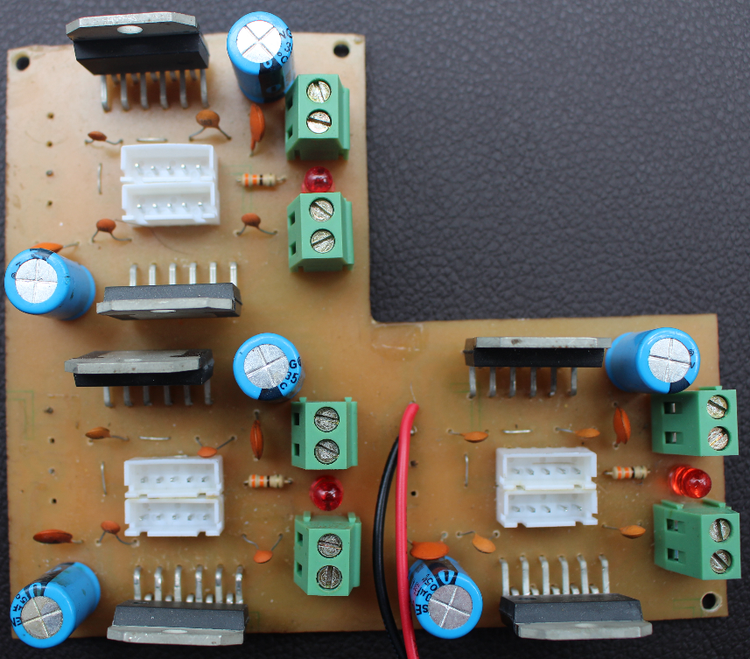

Hình 3. 9 Các mạch công suất sau thi công

*3.2.2.4 Module nguồn*

Mạch ổn áp LM2596 (Hình 3.10) hiện có sẵn trên thị trường với giá cả hợp lý nên chúng tôi đặt mua. Mạch nguồn và mạch công suất sử dụng nguồn 12 VDC của pin lipo 3 cell 5400mAh (Hình 3.11). Các thông số về mạch nguồn và pin lipo được trình bày ở phụ lục 2.

|  |  |
| --- | --- |
| D:\LuanVanTotNghiep\Rhex\BaoCao\BaoCaoKhoaLuan\Hinhanh_Rhex\lm2596.jpg |  |

Hình 3. 10 Mạch ổn áp LM2596 Hình 3. 11 Pin lipo 12 V 3 cell 5400mAh

*3.3.2.5 Module truyền nhận tín hiệu điều khiển từ xa*

Module truyền và nhận tín hiệu điều khiển từ xa (Wireless RF receiver) để điều khiển robot được dùng ở đây là PS2 (Hình 3.12) hiện có sẵn trên thị trường. PS2 này có giá cả hợp lý nên chúng tôi đặt mua. Các thông số về PS2 được trình bày ở phụ lục 2.

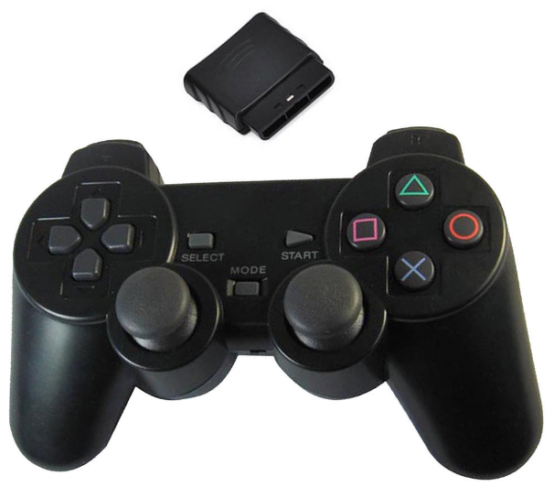

Hình 3. 12 Tay cầm điều khiển không dây

*3.3.2.6 Module truyền nhận hình ảnh*

Để nhận hình ảnh từ robot thì chúng tôi dùng camera, và vì robot hoạt động từ xa nên ở đây phải dùng camera wifi (Hình 3.13). Sau khi thu được hình ảnh thì camera sẽ truyền hình ảnh về smartphone thông qua một phần mềm ứng dụng SJCAM Zone thì chúng ta đã có thể nhìn thấy được hình ảnh truyền về. Các thông số về camera được trình bày ở phụ lục 2.

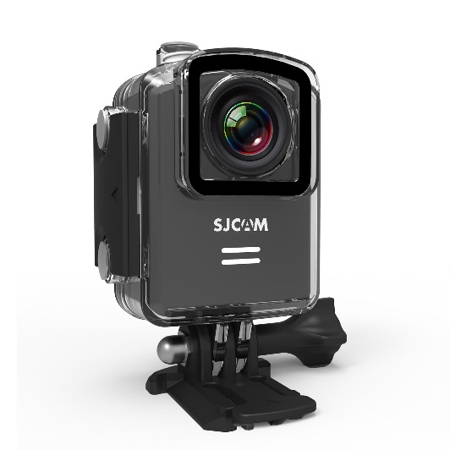

Hình 3. 13 Camera SJCAM M20 Wifi

*3.3.2.7 Hệ thống mạch điểu khiển cho RHex platform*

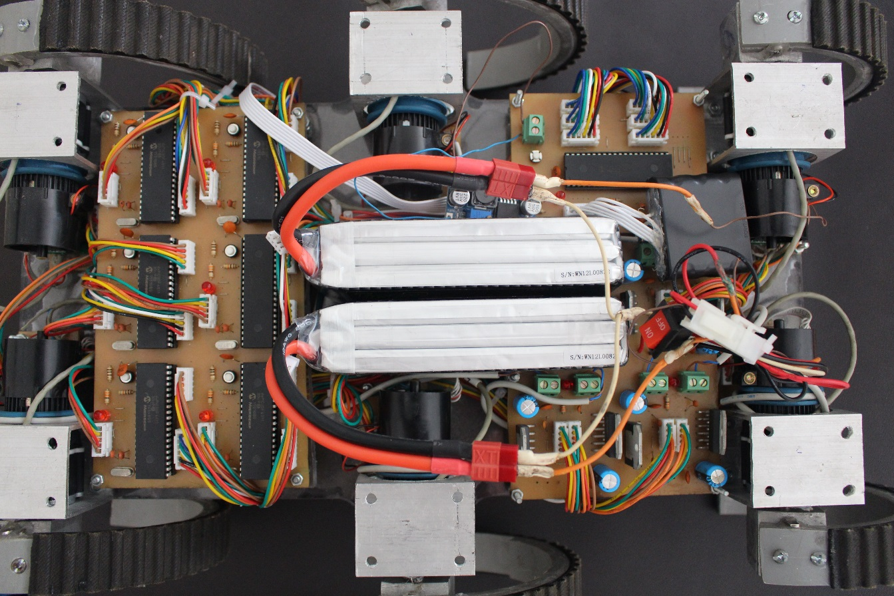

Hình 3. 14 Hệ thống mạch điểu khiển cho RHex platform

## 3.4 Kết luận chương 3

Trong chương 3, chúng tôi đã trình bày tổng quan hệ thống điều khiển bao gồm cấu trúc hệ thống, sơ đồ giao tiếp giữa các nhóm chức năng. Tiếp theo chúng tôi đã trình bày các thiết kế và thi công các module chức năng phù hợp với các nhiệm vụ thiết kế ban đầu.

Hệ thống điều khiển đáp ứng được các yêu cầu xây dựng. Hệ thống điều khiển có tính mở, có khả năng thay đổi các cấu hình và áp dụng các thuật toán điều khiển một cách linh hoạt.

# Chương 4 CÁC THUẬT TOÁN ĐIỀU KHIỂN CHO RHEX PLATFORM

Phần đầu chương này trình bày giới thiệu về thuật toán điều khiển PID bao gồm giới thiệu tổng quan, công thức tính toán, sơ đồ điều khiển và ảnh hưởng của các khâu PID. Trong phần tiếp theo, trình bày lập trình hệ thống điều khiển với các giải thuật để điều khiển chuyển động cơ cấu chân cho mô hình.

## 4.1 Thuật toán điều khiển PID

Bộ điều khiển vi tích phân tỉ lệ PID (Proportional Integral Derivative) [[12](#_ENREF_12), [13](#_ENREF_13), [14](#_ENREF_14), [24](#_ENREF_24), [27](#_ENREF_27), [28](#_ENREF_28)] là một cơ chế phản hồi vòng điều khiển tổng quát được sử dụng rộng rãi trong các hệ thống điều khiển công nghiệp. Bộ điều khiển PID được sử dụng rất rộng rãi trong thực tế để điều khiển nhiều loại đối tượng khác nhau như nhiệt độ lò nhiệt, tốc độ động cơ, mực chất lỏng trong bồn chứa... do nó có khả năng làm triệt tiêu sai số xác lập, tăng tốc độ đáp ứng quá độ, giảm độ vọt lố nếu các thông số của bộ điều khiển được chọn lựa thích hợp. Do tính thông dụng của nó nên nhiều hãng sản xuất thiết bị điều khiển đã cho ra đời các bộ điều khiển PID thương mại rất tiện dụng trong công nghiệp.

Thuật toán điều khiển PID được áp dụng cho các bộ điều khiển chân dẫn động được tính theo công thức:

****

Trong đó các thông số điều khiển là:

Độ lợi tỉ lệ, KP: Giá trị càng lớn thì đáp ứng càng nhanh do đó sai số càng lớn, bù khâu tỉ lệ càng lớn. Một giá gị độ lợi tỉ lệ quá lớn sẽ dấn đến quá trình mất ổn định và dao động.

Độ lợi vi phân, KD: Giá trị càng lớn càng giảm độ vọt lố, nhưng lại làm chậm đáp ứng quá độ và có thể dẫn đến mất ổn định do khuếch đại nhiễu tín hiệu trong phép vi phân sai số.

Độ lợi tích phân, KI: Giá trị càng lớn kéo theo sai số ổn định bị khử càng nhanh. Đổi lại là độ vọt lố càng lớn: bất kỳ sai số âm nào được tích phân trong suốt đáp ứng quá độ phải được triệt tiêu tích phân bằng sai số dương trước khi tiến tới trạng thái ổn định.

**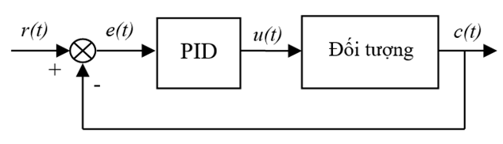**

Hình 4. 1 Sơ đồ điều khiển dùng thuật toán PID

Theo phương pháp Ziegler – Nichols thực hiện trong công trình [[7](#_ENREF_7), [11](#_ENREF_11)] và phương pháp auto-tuning [[4](#_ENREF_4)] trong quá trình mô phỏng, bộ thông số điều khiển khâu PID được chúng tôi chọn với: KP = 5.103; KI = 8.103; KD = 2.103.

Bảng 4. 1 Ảnh hưởng của các khâu PID

|  |  |  |  |  |  |
| --- | --- | --- | --- | --- | --- |
| **Thông số** | **Thời gian khởi động** | **Quá độ** | **Thời gian xác lập** | **Sai số ổn định** | **Độ ổn định** |
| KP | Giảm | Tăng | Thay đổi nhỏ | Giảm | Giảm cấp |
| KI | Giảm | Tăng | Tăng | Giảm đáng kể | Giảm cấp |
| KD | Giảm ít | Giảm ít | Giảm ít | Về lý thuyết không tác động | Cải thiện nếu KD nhỏ |

## 

## 4.2 Lập trình hệ thống điều khiển

Để đảm bảo quá trình xử lý dữ liệu của hệ thống được liên tục cũng như đảm bảo độ tin cậy trong quá trình điều khiển, bộ điều khiển Master, các bộ điều khiển Slave được đồng bộ hóa với thời gian lấy mẫu Ts = 1 ms.

Trong quá trình điều khiển, Master sẽ tính toán các vị trí chuyển động cần thiết  và nhận về vị trí thực tế  của các chân. Các dữ liệu về vị trí, tốc độ của các chân được thu thập, giám sát và điều khiển trong suốt quá trình vận hành theo thời gian thực. Các thuật toán điều khiển tích hợp sẵn trong các bộ điều khiển Slave sẽ được lựa chọn thực thi (control mode), các dữ liệu gửi về sẽ được Master lưu trữ nhằm đưa ra chính xác số bước, quãng đường.

### *4.2.1 Bộ điều khiển Slave*

Các bộ điều khiển Slave có nhiệm vụ điều khiển chuyển động của cơ cấu chân (động cơ DC) bám theo vị trí đặt () và tốc độ đặt () thông qua một mạch công suất và tín hiệu hồi tiếp từ encoder (Hình 4.2). Các thuật toán điều khiển như PID được xây dựng và tích hợp thành các chương trình con với ngôn ngữ lập trình C. Các thuật toán này có thể dễ dàng điều chỉnh, phát triển theo yêu cầu nghiên cứu và được gọi thực thi thông qua PS2. Điều này cho phép chọn lựa tức thời các thuật toán điều khiển khác nhau trong quá trình điều khiển. Tín hiệu điều khiển (PWM) thông qua mạch công suất sẽ điều chỉnh vị trí và tốc độ của chân theo sơ đồ điều khiển vòng kín như hình 4.3.

Bắt đầu

Truyền nhận Slave - Master

Đọc encoder

Kết nối?

Đúng

Sai

Thuật toán điều khiển

(vị trí và tốc độ)

(Hình 4.3)

Kết thúc

Home

Xuất PWM

Chọn thuật toán điều khiển

Hình 4. 2 Lưu đồ bộ điều khiển Slave

Bộ điều khiển

thứ *i*

Chân thứ *i*

-

+

*ri(t)*

*ei(t)*

*ui(t)*

*ci(t)*

*Nhiễu*

*dci/dt*

*vmi(t)*

-

+

*vi(t)*

Hình 4. 3 Sơ đồ bộ điều khiển hai vòng kín (vị trí và tốc độ) chân dẫn động

### *4.2.2 Bộ điều khiển Master*

Bộ điều khiển Master đóng vai trò quan trọng trong việc giám sát, thu thập dữ liệu và chuyển động đồng bộ của hệ thống (Hình 4.4). Bộ điều khiển Master sẽ truyền các tín hiệu điều khiển và dữ liệu đo đạc giữa PS2 và bộ điều khiển Slave thông qua các giao thức truyền thông khác nhau (Hình 4.5). Trong quá trình điều khiển, bộ điều khiển Master sẽ tính toán và đưa ra tốc độ chuyển động mong muốn () phù hợp cho các chân. Các giá trị tốc độ này sẽ được tính dựa vào các sai số vị trí (*ei*) và tốc độ thực tế () của các chân. Nhờ đó, hệ thống sẽ được đảm bảo chuyển động nhịp nhàng giữa các chân di chuyển. Đồng thời Master cũng lưu trữ lại dữ liệu như số bước, quãng đường của toàn bộ hệ thống nhằm dễ dàng trong việc quản lý, nâng cấp sau này.

Bắt đầu

Tín hiệu điều khiển (*lri*, *control mode*)

Tính tốc độ điều khiển 

Kết nối?

Đúng

Sai

Truyền nhận Master - Slave

Kết thúc

Truyền nhận Master – PS2

Hình 4. 4 Lưu đồ bộ điều khiển Master

### *4.2.3 Phương thức giao tiếp, truyền dữ liệu*

PS2 sử dụng sóng RF có tần số 2.4 GHz thông qua bộ thu phát được kết nối trực tiếp với Master. Phương thức giao tiếp giữa PS2 và bộ điều khiển Master được xây dựng thông qua giao thức SPI (Serial Peripheral Interface). Giao thức SPI cũng được sử dụng làm giao thức truyền thông giữa bộ điều khiển Master và các bộ điều khiển Slave. Các định dạng gói dữ liệu của hệ thống điều khiển được trình bày ở hình 4.5.

Header byte



Checksum byte

End byte



Control mode

a) Từ PS2 đến Master

Header byte





Checksum byte

End byte

b) Từ Master đến Slave

Header byte



Checksum byte

End byte

c) Từ Slave đến Master

Hình 4. 5 Định dạng các gói dữ liệu của hệ thống điều khiển

4.3 Kết luận chương 4

Trong chương 4, chúng tôi đã trình bày kết quả khảo sát về thuật toán điều khiển PID. Bộ điều khiển PID được xem là phù hợp cho quá trình chuyển động của cơ cấu chân với tính ổn định, các tiêu chuẩn chất lượng của hệ thống chấp nhận được và cần phải cải thiện tốt hơn. Tiếp theo chúng tôi đã trình bày các giải thuật điều khiển cho hệ thống điều khiển của RHex platform. Hệ thống điều khiển được phân cấp với khả năng phối hợp đồng bộ các chân trong quá trình hoạt động.

CHƯƠNG 5 CÁC KẾT QUẢ THỰC NGHIỆM

Chương này trình bày các kết quả thực nghiệm quá trình hoạt động của robot: các hình ảnh, các thông số thực tế so sánh với giả thuyết đã nêu ở chương thiết kế, các thông số bộ điều khiển PID, các đánh giá về vận hành tương ứng với các môi trường làm việc (mặt đất bằng phẳng, gồ ghề, leo cầu thang…). Các đánh giá, nhận định chung về robot.

## 5.1 Các thông số thực tế của RHex platform

Một mẫu thực tế RHex platform (Hình 5.1) đã được xây dựng và thử nghiệm để kiểm tra xem thiết kế có đáp ứng với yêu cầu giả thuyết của mô hình. Bảng 5.1 trình bày chi tiết thông số kỹ thuật của mô hình.

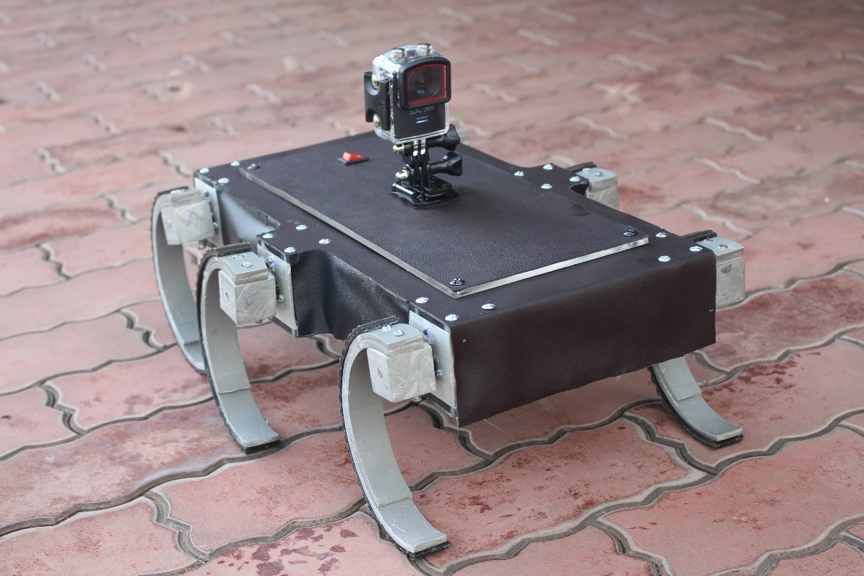

Hình 5. 1 Robot địa hình kiểu RHex platform

Bảng 5. 1 Danh sách thông số kỹ thuật của mô hình

|  |  |  |
| --- | --- | --- |
| **Thông số kỹ thuật** | **Lý thuyết** | **Thực tế** |
| Trọng lượng | 5 kg | 5.3 kg |
| Kích thước thân | 400 x 250 x 65 mm | 404 x 254 x 69 mm |
| Đường kính chân | 140 mm | 145 mm |
| Moment xoắn | 1.1 Nm | 1.72 Nm |
| Tốc độ không tải | 68 rpm | 120 rpm |
| Công suất | 7.6 W | 17 W |
| Thời gian lấy mẫu | 1 ms | 1 ms |
| Tốc độ di chuyển | 0.5 m/s | 0.5 ± 0.05 m/s |

## 5.2 Bộ điều khiển PID

Áp dụng thuật toán PID cho mô hình thực nghiệm (Hình 5.1) với sơ đồ điều khiển các chân dẫn động như hình 4.3. Theo phương pháp Ziegler – Nichols thực hiện trong công trình [[7](#_ENREF_7), [11](#_ENREF_11)] và phương pháp auto-tuning [[4](#_ENREF_4)] trong quá trình thực nghiệm, các thông số của bộ điều khiển PID cho mô hình thực nghiệm được chúng tôi chọn với: KP = 7,5, KI = 0,005, KD = 0,004.

Kết quả thực nghiệm cho thấy, bộ điều khiển PID với các hệ số KP, KI, KD thực nghiệm đã chọn có tính ổn định. Có thể khẳng định bộ điều khiển PID với các thông số đã chọn có chất lượng điều khiển tốt và phù hợp cho mô hình thực nghiệm RHex platform.

## 5.3 Các đánh giá về vận hành tương ứng với các môi trường làm việc

Qua kết quả thực nghiệm, chúng tôi nhận thấy robot hoạt động tốt ở những địa hình phức tạp và truyền hình ảnh camera tốt với khoảng cách khoảng 10 m.

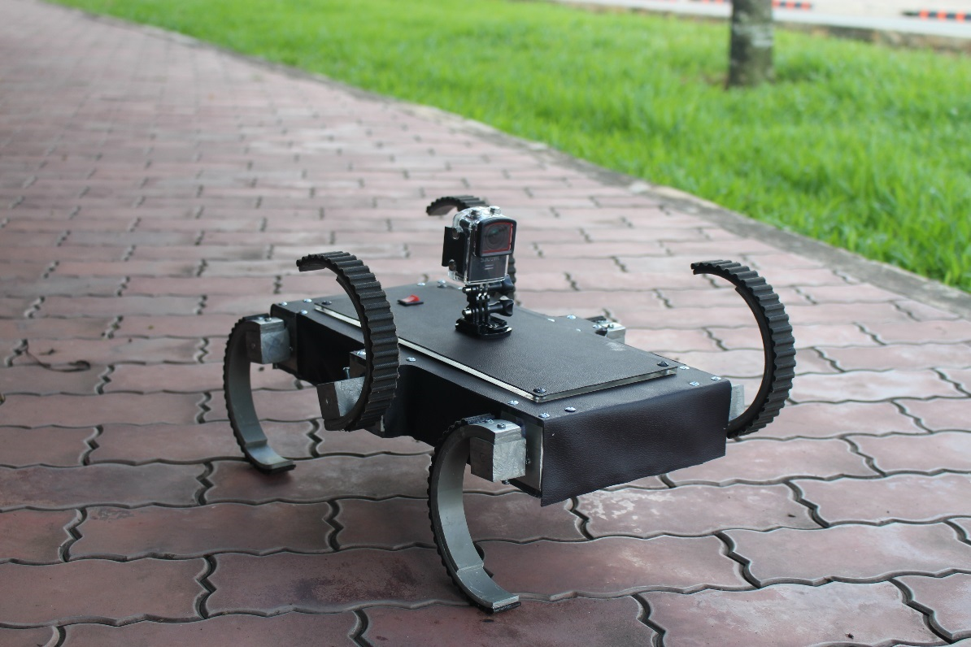

Hình 5. 2 Robot di chuyển trên nền gạch

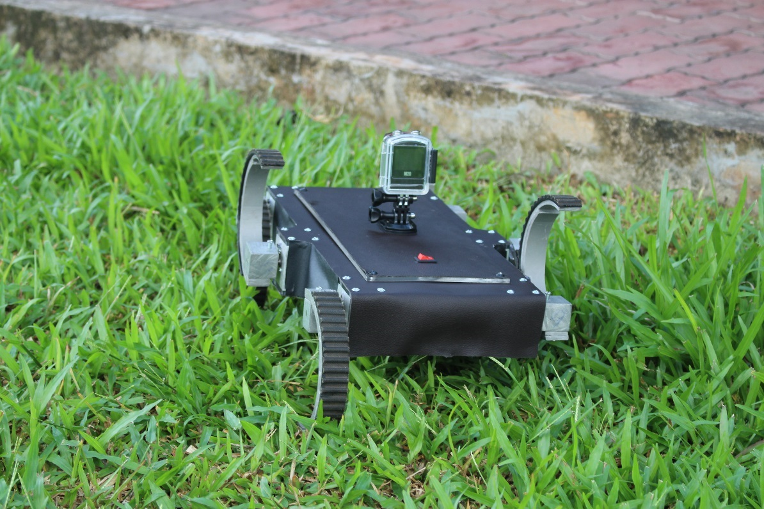

Hình 5. 3 Robot di chuyển trên cỏ

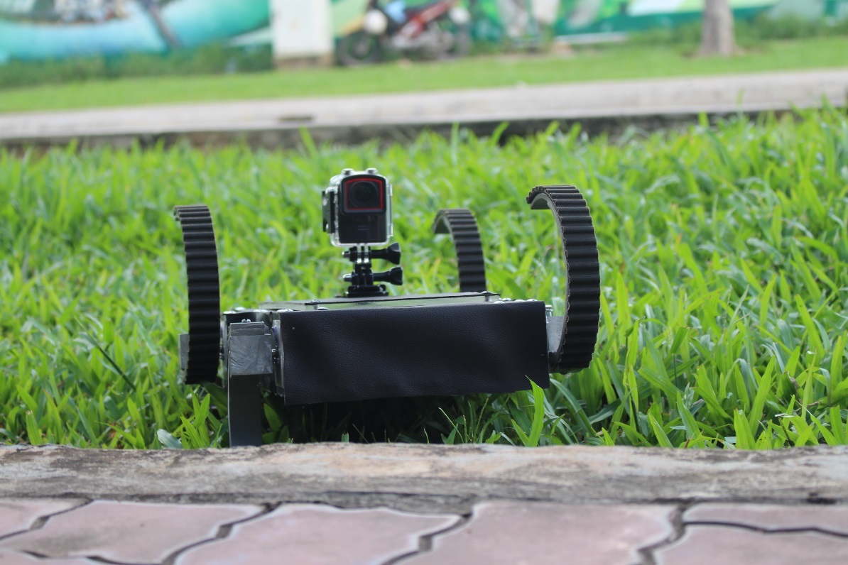

Hình 5. 4 Robot di chuyển vượt địa hình dốc và leo bậc thang

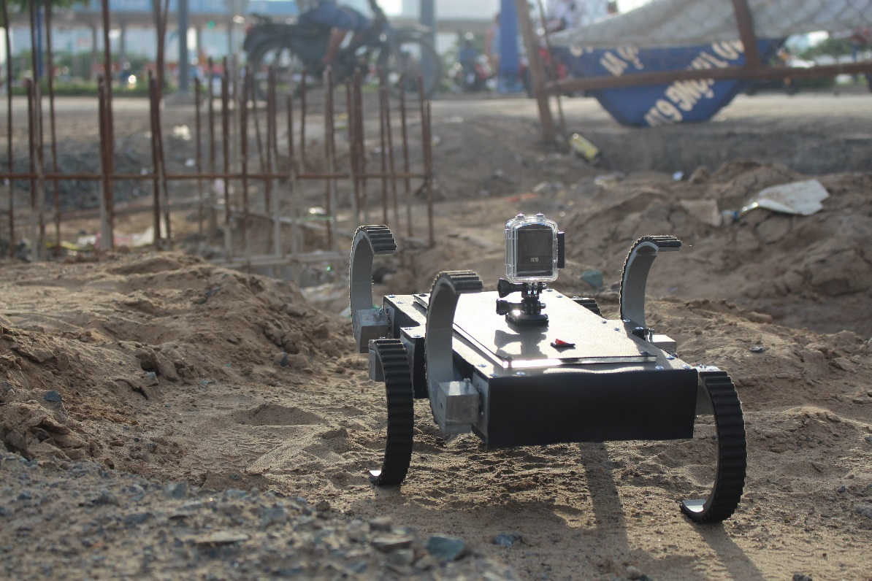

Hình 5. 5 Robot di chuyển trên cát

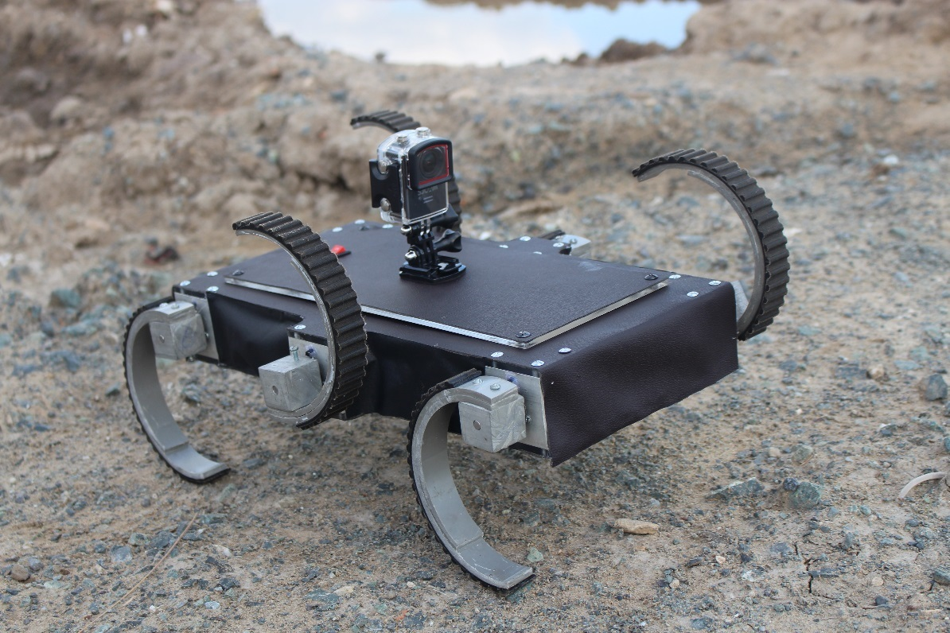

Hình 5. 6 Robot di chuyển trên sỏi đá

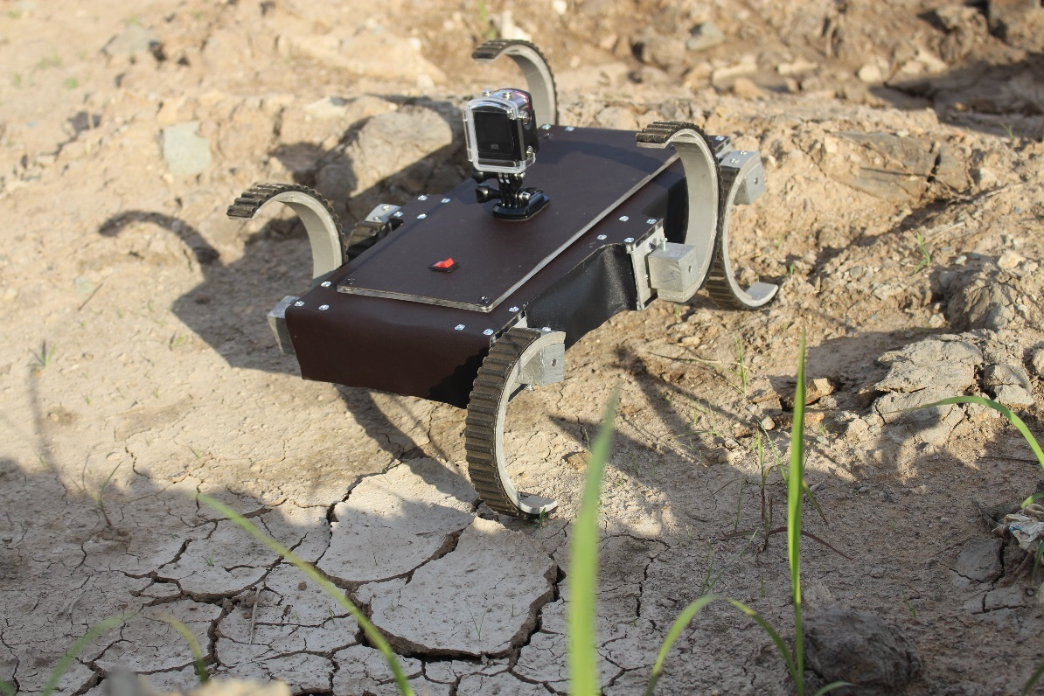

Hình 5. 7 Robot di chuyển trên địa hình gồ ghề

## 5.4 Các đánh giá, nhận định chung về RHex platform

Theo thực nghiệm “Robot địa hình kiểu RHex platform” có thể vượt những địa hình sau:

* Địa hình không bằng phẳng.
* Leo dốc khoảng 300 và leo được những bậc thang cao 7 cm.
* Di chuyển được trên cát, sỏi đá, đồng cỏ...
* Tốc độ tối đa khoảng 0.5 m/s.
* Pin hoạt động liên tục trong khoảng 1 giờ.
* Truyền hình ảnh camera và điều khiển từ xa với khoảng cách trong bán kính 10 m.

5.5 Kết luận chương 5

Chương 5 đã trình bày các kết quả thực nghiệm quá trình hoạt động của RHex platform bao gồm các thông số thực tế so sánh với giả thuyết đã nêu ở chương thiết kế, các thông số bộ điều khiển PID, các đánh giá về vận hành tương ứng với môi trường làm việc của robot.

Các kết quả thực nghiệm đã kiểm chứng một cách tin cậy, đầy đủ và mang tính hệ thống các kết quả nghiên cứu về thiết kế và thi công robot địa hình kiểu RHex platform.

# Chương 6 CÁC KẾT LUẬN VÀ PHƯƠNG HƯỚNG PHÁT TRIỂN

## 5.1 Kết luận

* **Về cơ sở lý thuyết:**
* Nghiên cứu tổng hợp các việc thiết kế, gia công, lắp ráp các chi tiết cho mô hình robot.
* Nghiên cứu thiết kế các mạch điều khiển cho robot.
* Nghiên cứu chương trình điều khiển động cơ hồi tiếp encoder, điều khiển phối hợp góc quay các động cơ để tạo chuyển động của robot.
* Nghiên cứu các hệ thống truyền nhận không dây.
* **Về mặt thực nghiệm:**
* Chế tạo thành công mô hình và hệ thống điều khiển cho RHex platform.
* **Áp dụng thực tiễn:**
* Với kết quả đạt được, có thể ứng dụng đề tài vào điều khiển robot từ xa bằng sóng vô tuyến và thu được các hình ảnh quan sát từ camera trên robot về smartphone.
* Đề tài góp phần làm phát triển thêm các loại hình robot di chuyển vượt địa hình có khả năng thay thế con người hoạt động trong các khu vực nguy hiểm.
* Đề tài góp phần phục vụ cho công việc học tập, nghiên cứu của sinh viên chuyên ngành điện tử, cơ khí, tự động hóa…

## 5.2 Hướng phát triển

Đề tài có tính mở rộng, có nhiều vấn đề có thể được tiếp tục triển khai nghiên cứu để phát triển đề tài như sau:

* Hoàn thành phần kết cấu cơ khí để robot hoạt động hiệu quả ở các địa hình phức tạp hơn. Hướng đến phát triển việc điều khiển robot ở khoảng cách xa hơn qua đường truyền internet.
* Trạng bị cho robot thêm cánh tay và các cảm biến đo nhiệt độ, độ ẩm, đo phóng xạ… để gửi tín hiệu các trạng thái ở vùng hoạt động của robot về máy tính, làm tăng thêm khả năng ứng dụng cho robot.

# Tài liệu tham khảo

**Tiếng Việt**

[1] Lê Hoài Quốc (2005), *Kỹ thuật người máy, Tập I – Robot công nghiệp*, NXB Đại Học Quốc Gia TP. Hồ Chí Minh, tái bản lần thứ nhất.

[2] Nguyễn Trường Thịnh (2000), *Thiết kế Walking Robot*, Luận văn Thạc sĩ ngành Chế tạo máy, Trường Đại học Bách Khoa TP. Hồ Chí Minh, TP. Hồ Chí Minh.

[3] Trung tâm công nghệ Advance CAD (2014), *Giáo trình SolidWorks 2014*, TP. Hồ Chí Minh.

**Tiếng Anh**

[4] A. Leva, C. Cox, A. Ruano (2002), *Hands-on PID autotuning: a guide to better utilisation*, IFAC. Professional Brief.

[5] A.T Asbeck, S Kim, A McClung, A Parness, M.R Cutkosky (2006), *Climbing walls with microspines*, In Proceedings of the IEEE International Conference Robotics and Automation, Orlando, FL, USA.

[6] J Bares, M Hebert, T Kande, E Krotkov, T Mitchell, R Simmons, W Wittaker, Ambler (1989), An autonomous rover for planetary exploration, *IEEE Comput*, 22, pp. 18-26.

[7] Dingyu Xue, YangQuan Chen, P. Derek Atherton (2007), *Linear Feedback Control: Analysis And Design With Matlab*, ISBN 978-0-898716-38-2.

[8] F. Tedeschi, G. Carbone (2014), Design Issues for Hexapod Walking Robots, *Robotics*, 3, pp. 181-206.

[9] V Gurfinkel, E Gurfinkel, E Devjanin, E Efremov, D Zhicharev, A Lensky, A Schneider, L Shtilman (1982), *Investigation of robotics*, In Six-legged Walking Model of Vehicle with Supervisory Control, pp. 98-147.

[10] T Hauser, K Bretl, J.C Latombe, W Harada (2008), Motion planning for legged robots on varied terrain, *Int. J. Robot. Res*, 27, pp. 1325.

[11] J. G. Ziegler, N. B. Nichols (1942), *Optimum setting for Automatic Controllers*, Trans. ASME, 64, pp. 759-768.

[12] J. Park, W.K. Chung (2000), Design of a robust H∞ PID control for industrial manipulators, *ASME J. Dyn. Syst. Meas. Contr*, 122(4), pp. 803–812.

[13] J.A. Ramirez, I. Cervantes, R. Kelly (2000), PID regulation of robot manipulators: stability and performance, *Sys. Contr. Lett*, 41, pp. 73-83.

[14] K. Aström, T. Hagglund (1995), *PID Controllers: Theory, Design, and Tuning*, Instrument Society of America, Research Triangle Park.

[15] Li C, Zhang T, Goldman D I (2013), *A terradynamics of legged locomotion on granular media*, science, 339(6126), pp. 1408-1412.

[16] R McGhee (1977), *Control of legged locomotion systems*, In Proceedings of the 18th Automatic Control Conference, San Francisco, CA, USA.

[17] G.M Nelson, R.D Quinn, R.J Bachmann, W.C Flannigan, R.E Ritzmann, J.T Watson (1997), *Design and simulation of a cockroach-like hexapod robot*, In Proceedings of the 1997 IEEE International Conference on Robotics and Automation, Albuquerque, NM, USA.

[18] K Nonami, Q.J Huang (2001), *Humanitarian mine detection six-legged walking robot COMET-II with two manipulators*, In Proceedings of the 4th International Conference on Climbing and Walking Robots (CLAWAR’ 2001), Karlsruhe, Germany.

[19] D Okhotsimski, A Platonov (1973), *Control algorithm of the walking climbing over obstacles*, In Proceedings of the 3rd International Joint Conference on Artificial Intelligence, Stanford, CA, USA.

[20] P. C. Hughes (1986), *Spacecraft Attitude Dynamics*, John Wiley & Sons, New York.

[21] M Peternella, S Salinari (1973), *Simulation by digital computer of walking machine control system*, In Proceedings of the 5th IFAC Symposium on Automatic Control in Space of the Conference, Genova, Italy.

[22] M Raibert (1986), *Legged Robots that Balance*, MIT Press: Cambridge, London.

[23] A. Roennau, G Heppner, L Pfozter, R Dillman, Lauron V (2013), *Optimized leg configuration for the design of a bio-inspired walking robot*, In Proceedings of the 16th International Conference on Climbing and Walking Robots and the Support Technologies for Mobile Machines, Sydney, Australia.

[24] S. Arimoto, F. Miyazaki (1984), Stability and robustness of PID feedback control for robot manipulators of sensory capability, *Robotics Research*, ed. by M. Brady, R. Paul (MIT Press, Cambridge 1984), pp. 783–799.

[25] U Saranli, M Buehler, D.E Koditschek (2001), RHex-A simple and highly mobile hexapod robot, *Int. J. Robot. Res*, 20, pp. 616-631.

[26] F Tedeschi, G Carbone (2014), Design Issues for Hexapod Walking Robots, *Robotics*, 3, pp. 181-206.

[27] Y. Choi, W.K. Chung (2004), PID Trajectory Tracking Control for Mechanical Systems, *Lecture Notes in Control and Information Sciences*, 289, Springer, New York 2004.

[28] Y. Choi, W.K. Chung, I.H. Suh (2001), Performance and H∞ optimality of PID trajectory tracking controller for Lagrangian systems, *IEEE Trans. Robot. Autom*, 17(6), pp. 857-869.

**Phụ lục**

**Phụ lục 1: Bản vẽ thiết kế cơ khí của robot**

***Phụ lục 1.1: Bản vẽ thiết kế các chi tiết cơ khí của robot***

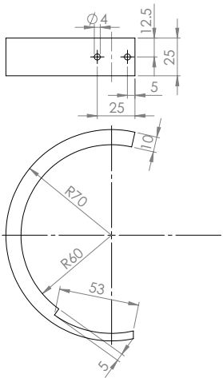

Hình PL1. 1 Cấu tạo chân

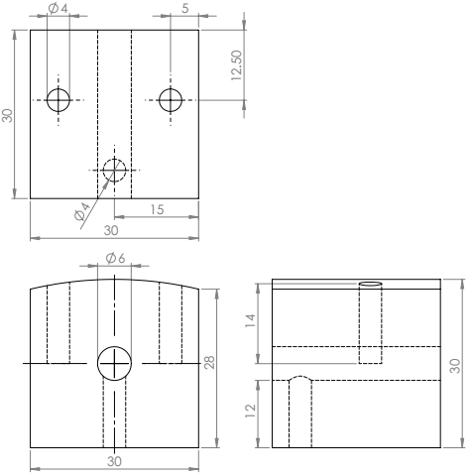

Hình PL1. 2 Cấu tạo khớp nối

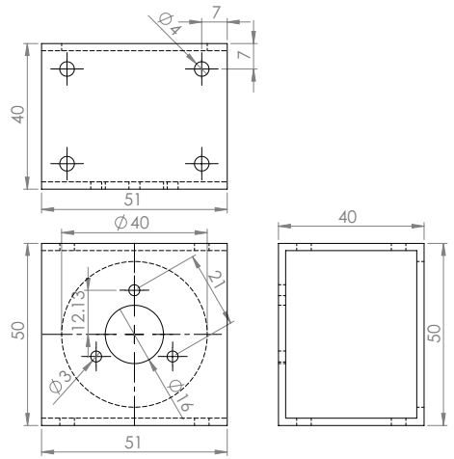

Hình PL1. 3 Cấu tạo gá đỡ

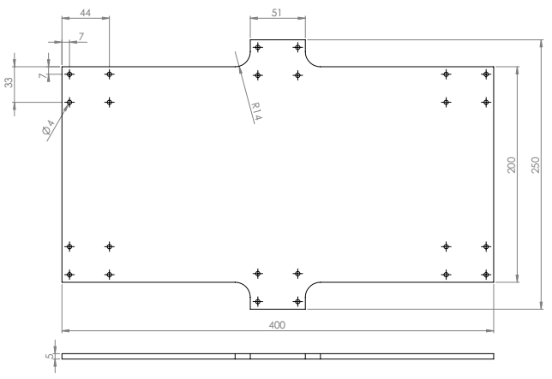

Hình PL1. 4 Cấu tạo tấm polycarbonate thân dưới

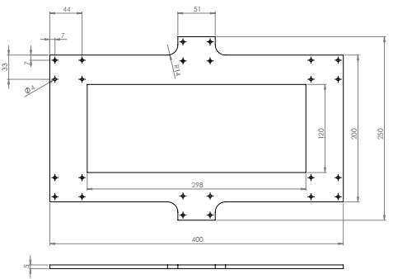

Hình PL1. 5 Cấu tạo tấm polycarbonate thân trên

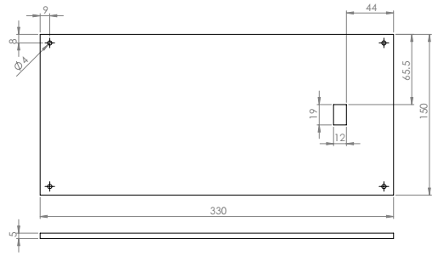

Hình PL1. 6 Cấu tạo tấm mica che thân trên

***Phụ lục 1.2: Bản vẽ cơ khí của robot***

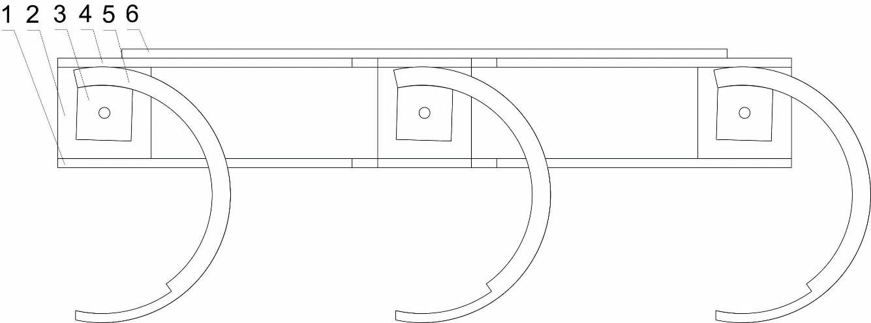

Hình PL1. 7 Hình chiếu đứng của robot

Trong đó:

1: Tấm polycarponate ở thân dưới 2: Gá đỡ động cơ 3: Khớp nối nhôm

4: Tấm polycarponate ở thân trên 5: Chân 6: Tấm mica che thân trên



Hình PL1. 8 Hình chiếu bằng của robot



Hình PL1. 9 Hình chiếu cạnh của robot

**Phụ lục 2: Các chi tiết, thông số kỹ thuật của mạch điều khiển robot**

***Phụ lục 2.1: Giới thiệu vi điều khiển PIC18F4550***

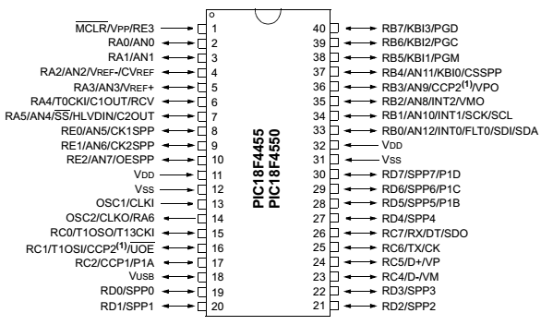

Hình PL2. 1 Sơ đồ chân PIC18F4550

Bảng PL2. 1 Thông số kỹ thuật PIC18F4550

|  |  |
| --- | --- |
| **Parameter Name** | **Value** |
| Program Memory Type | Flash |
| Program Memory (KB) | 32 |
| CPU Speed (MIPS) | 12 |
| RAM Bytes | 2,048 |
| Data EEPROM (bytes) | 256 |
| Digital Communication Peripherals | 1-UART, 1-A/E/USART, 1-SPI, 1-I2C1-MSSP(SPI/I2C) |
| Capture/Compare/PWM Peripherals | 1 CCP, 1 ECCP |
| Timers | 1 x 8-bit, 3 x 16-bit |
| ADC | 13 ch, 10-bit |
| Comparators | 2 |
| USB (ch, speed, compliance) | 1, FS Device, USB 2.0 |
| Temperature Range (C) | -40 to 85 |
| Operating Voltage Range (V) | 2 to 5.5 |
| Pin Count | 40 |

***Phụ lục 2.2: Giới thiệu vi điều khiển dsPIC30F4011***

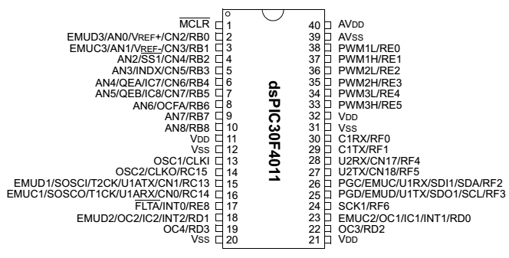

Hình PL2. 2 Sơ đồ chân dsPIC30F4011

Bảng PL2. 2 Thông số kỹ thuật dsPIC30F4011

|  |  |
| --- | --- |
| **Parameter Name** | **Value** |
| Architecture | 16-bit |
| CPU Speed (MIPS) | 30 |
| Memory Type | Flash |
| Program Memory (KB) | 48 |
| RAM Bytes | 2,048 |
| Temperature Range C | -40 to 125 |
| Operating Voltage Range (V) | 2.5 to 5.5 |
| I/O Pins | 30 |
| Pin Count | 40 |
| System Management Features | BOR |
| POR | Yes |
| WDT | Yes |
| Internal Oscillator | 7.37 MHz, 512 kHz |
| nanoWatt Features | Fast Wake/Fast Control |
| Digital Communication Peripherals | 2-UART, 1-SPI, 1-I2C |
| Analog Peripherals | 1-A/D 9x10-bit @ 1000(ksps) |
| USB (ch, speed, compliance) | 0, None, |
| CAN (#, type) | 1 CAN |
| Capture/Compare/PWM Peripherals | 4/4 |
| PWM Resolution bits | 16 |
| Motor Control PWM Channels | 6 |
| Quadrature Encoder Interface (QEI) | 1 |
| Timers | 5 x 16-bit 2 x 32-bit |
| Parallel Port | GPIO |

***Phục lục 2.3: Giới thiệu về IC điều khiển động cơ LMD18200***

LMD18200 là IC mạch cầu H, có khả năng cho dòng liên tục 3A, dòng đỉnh 6A. IC này được thiết kế cho các ứng dụng điều khiển tốc độ và vị trí dùng động cơ DC và động cơ bước.

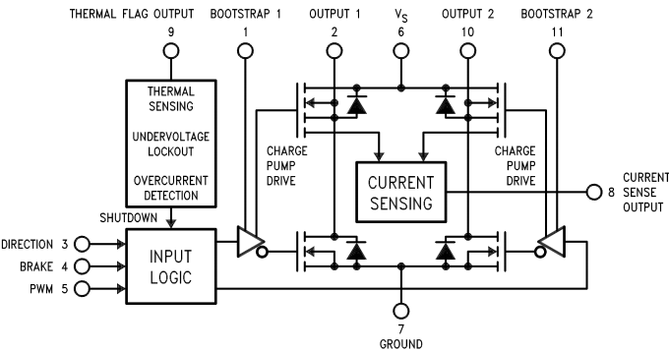

Hình PL2. 3 Sơ đồ khối của LMD18200

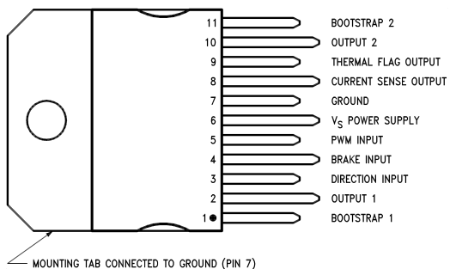

Hình PL2. 4 Sơ đồ chân của LMD18200

Bảng PL2. 3 Chức năng các chân của LMD18200

|  |  |  |
| --- | --- | --- |
| Chân | Tên | Chức năng |
| 1 | BOOTSTRAP 1 | Chân tụ bootstrap 1, cần một tụ 10 nF nối giữa chân này với chân 2. |
| 2 | OUTPUT 1 | Chân ngõ ra động cơ 1. |
| 3 | DIRECTION | Chân điều khiển chiều quay của động cơ. |
| 4 | BRAKE | Chân thắng. |
| 5 | PWM | Chân điều khiển tốc độ. |
| 6 | VS | Chân cấp nguồn cho tầng công suất. Điện áp cấp từ +12V tới +55V. |
| 7 | GND | Chân đất (Ground). |
| 8 | CURRENT SENSE | Chân dòng điện ngõ ra. |
| 9 | THERMAL FLAG | Chân cảnh báo quá nhiệt. |
| 10 | OUTPUT 2 | Chân ngõ ra động cơ 2. |
| 11 | BOOTSTRAP 2 | Chân tụ bootstrap 2, cần một tụ 10 nF nối giữa chân này với chân 10. |

Bảng PL2. 4 Bảng chân trị của mạch logic cho LMD18200

|  |  |  |  |  |
| --- | --- | --- | --- | --- |
| PWM | DIR | BRAKE | Trạng thái hoạt động ngõ ra | Trạng thái điều khiển |
| H | H | L | Source 1, Sink 2 | Động cơ chạy thuận |
| H | L | L | Sink 1, Source 2 | Động cơ chạy nghịch |
| L | X | L | Source 1, Source 2 | Động cơ dừng ở trạng thái không bị hãm |
| H | H | H | Source 1, Source 2 | Động cơ dừng ở trạng thái bị hãm |
| H | L | H | Sink 1, Sink 2 | Động cơ dừng ở trạng thái bị hãm |
| L | X | H | NONE | Động cơ dừng ở trạng thái bị hãm |

H: Trạng thái ở mức cao.

L: Trạng thái ở mức thấp.

***Phụ lục 2.4: Sơ đồ mạch in của các mạch điều khiển và mạch công suất***

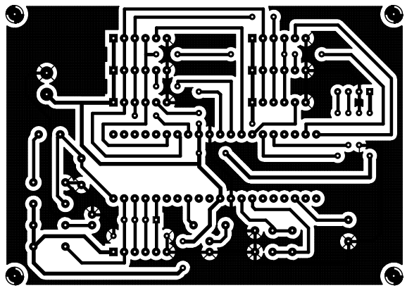

Hình PL2. 5 Sơ đồ mạch in bộ điều khiển Master

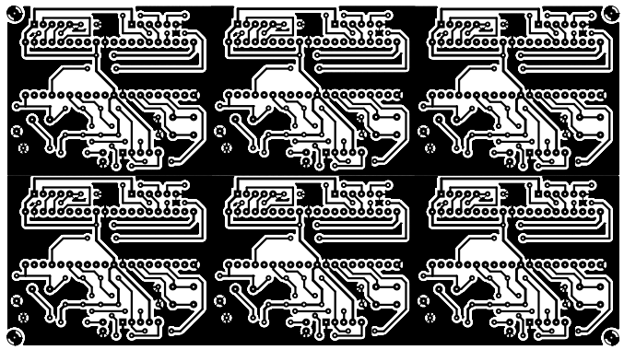

Hình PL2. 6 Sơ đồ mạch in các bộ điều khiển Slave

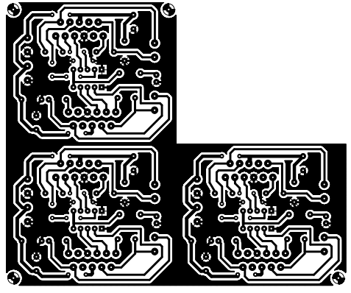

Hình PL2. 7 Sơ đồ mạch in các mạch công suất

*Phụ lục 2.5: Thông số kỹ thuật mạch ổn áp LM2596*

Mạch ổn áp LM2596 nhỏ gọn có khả năng giảm áp từ 35VDC xuống 1.5VDC mà vẫn đạt hiệu suất cao (92%). Thích hợp cho các ứng dụng chia nguồn, hạ áp, cấp cho các thiết bị như camera, động cơ…

*Thông số kỹ thuật:*

* Điện áp đầu vào: Từ 3VDC đến 40VDC.
* Điện áp đầu ra: Điều chỉnh được trong khoảng 1.5VDC đến 35VDC.
* Dòng đáp ứng tối đa: 3A.
* Hiệu suất: 92%.
* Công suất: 15W.
* Kích thước (dài x rộng x cao): 45 mm x 20 mm x 14 mm.

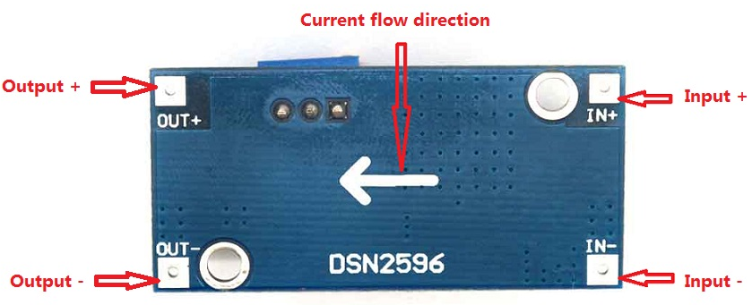

Hình PL2. 8 Sơ đồ đấu dây mạch giảm áp LM2596

***Phụ lục 2.6: Thông số kỹ thuật pin lipo***

Pin lipo có khối lượng nhẹ và có khả năng lưu trữ năng lượng rất lớn vì vậy rất được ưa chuộng và sử dụng phổ biến trong các thiết bị điều khiển, phù hợp cho việc sử dụng nguồn cấp cho động cơ của robot…

*Thông số kỹ thuật:*

* Tổng điện áp thấp nhất / cao nhất: 11.1 V / 12.6 V.
* Điện áp thấp nhất / cao nhất mỗi cell: 3.7 V / 4.2 V.
* Dung lượng pin: 5200 mAh.
* Hỗ trợ sạc: 5 C.
* Dòng xả cao nhất: 35 C.
* Trọng lượng: 394 g.
* Kích thước (dài x rộng x cao): 141 x 43 x 31 mm.

***Phụ lục 2.7: Thông số kỹ thuật tay cầm điều khiển không dây***

Tay cầm điều khiển có khả năng bắt sóng lên đến 10 m, sử dụng điện áp 3.3 VDC và giao tiếp với GPIO của vi điều khiển.

*Thông số kỹ thuật:*

* Điện áp nguồn: 3.3 VDC.
* Điện áp giao tiếp: 3.3 VDC.
* Pin: 2 x AAA.
* Khoảng cách tối đa: 10 m.

*Phụ lục 2.8: Thông số kỹ thuật camera SJCAM M20 wifi*

Bảng PL2. 5 Thông số kỹ thuật camera SJCAM M20 wifi

|  |  |
| --- | --- |
| Thông tin chung | Nhãn hiệu: SJCAM  Model: M20  Chipset: Novatek 96.660  Chống nước: Có.  Chống rung quang học. |
| Thẻ nhớ | Hỗ trợ thẻ nhớ: 128GB  Yêu cầu thẻ nhớ: Class 10 trở lên |
| Màn hình | Kích thước màn hình: 1.5 inch  Loại màn hình: LCD |
| Pin / Nguồn | Loại Pin: Built-in  Công suất: 800mAh  Nguồn cung cấp: 5V 1A  Charge: Kết nối qua USB của máy tính  Thời gian hoạt động: 80 phút. |
| Thông tin chính | Khẩu độ: Ống kính góc rộng 1660  ISO: Có  Định dạng nén: H.264  Định dạng video: MOV, MP4  Độ phân giải video: 1080p (1920 x 1080), 2K (2560 x 1440)  Video output: HDMI  Hệ thống âm thanh: Buil – in microphone/speaker (AAC) |
| Chức năng | WIFI: Có  Kết nối wifi thông qua SJ Cam Zone App Ghi âm: Có  Chu kỳ Thời gian ghi âm: 10 min, 3 min, 5 min, OFF WDR: Có  Loại giao diện: Micro HDMI, Micro USB, khe cắm thẻ TF |
| Kích thước / Trọng lượng | Trọng lượng: 0,054 kg  Trọng lượng đóng gói: 0,595 kg  Kích thước sản phẩm (L x W x H): 5.40 x 4.00 x 2.90 cm |

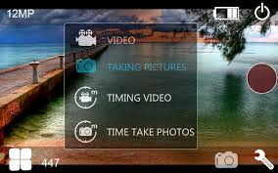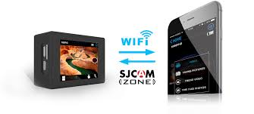

Hình PL2. 9 Giao diện App SJCAM Zone

**Phụ lục 3: Phần code chính của chương trình điều khiển**

***Phụ lục 3.1: Code điều khiển Master***

#include <master.h>

#use SPI (MASTER, CLK=PIN\_B1, DI=PIN\_B0, DO=PIN\_B2, MODE=0, BITS=8, STREAM=SPI\_1, BAUD = 20000)

// Khai bao

unsigned char DS1\_H,DS1\_L,DS2\_H,DS2\_L,DS3\_H,DS3\_L,DS4\_H,DS4\_L,DS5\_H,DS5\_L,DS6\_H,DS6\_L;

unsigned char RS1\_H,RS1\_L,RS2\_H,RS2\_L,RS3\_H,RS3\_L,RS4\_H,RS4\_L,RS5\_H,RS5\_L,RS6\_H,RS6\_L;

unsigned char PID\_mode,S1\_reset\_ok,S2\_reset\_ok,S3\_reset\_ok,S4\_reset\_ok,S5\_reset\_ok,S6\_reset\_ok;

unsigned int8 i,j,k,ii,jj,kk,ok,jjj;

unsigned char to\_slave\_1[5]

unsigned char from\_slave\_1[5]

#define data PIN\_A0 // Khai bao cac chan PS2

#define cmd PIN\_A1

#define att PIN\_A2

#define clk PIN\_A3

// Timer

#define Start\_Time 10

#define Time\_Clk 10

#define Time\_BetweenByte 10

#define AmongCycle\_Time 20 //ms

int psx\_LeByte() //Set Bit truyen nhan du lieu tu PS2

{

int aux=0;

int c;

for(c=0;c<=7;c++)

{

output\_bit(clk,false);

delay\_us(Time\_Clk);

if(INPUT(data)==1)

bit\_clear(aux, c);

else

bit\_set(aux, c);

output\_bit(clk,true); //Go up the clock

}

delay\_us(Time\_BetweenByte);

return (aux);

}

void psx\_WriteByte(int bytedata) // Ghi du lieu.

{

int c;

for(c=0;c<=7;c++)

{

if(bit\_test(bytedata,c))

output\_bit(cmd,true);

else

output\_bit(cmd,false);

output\_bit(clk,false);

output\_bit(clk,true);

}

output\_bit(cmd,true);

delay\_us(Time\_BetweenByte);

}

}

void psx\_UpdateVariables() // Set cac phim dieu khien tren PS2

{

if((psx\_data[0] & 1) == 1)

button\_SELECT = 1;

else

button\_SELECT = 0;

if((psx\_data[0] & 8) == 8)

button\_START = 1;

else

button\_START = 0;

if((psx\_data[0] & 16) == 16)

button\_L\_UP = 1;

else

button\_L\_UP = 0;

}

void psx\_Control() // Module dieu khien truyen\_nhan chinh

{

// Bat cac bien ban dau.

psx\_Byte = 1;

psx\_WriteByte(psx\_Byte);

psx\_Byte = 66;

psx\_WriteByte(psx\_Byte);

psx\_Byte = 0;

psx\_WriteByte(psx\_Byte);

for(psx\_Cont=0; psx\_Cont<6; psx\_Cont++)

psx\_data[psx\_Cont] = psx\_LeByte();

//

output\_bit(att,true);

if(psx\_CompareData()==1)

{

psx\_UpdateVariables();

psx\_changed = true;

}

else

psx\_changed = false;

psx\_CopyData();

}

void run232 (void) // Ham gui du lieu tu Buffer

{

dem=RS1\_H\*256 + RS1\_L;

if(button\_L\_UP ==1) // Thiet lap xung dieu khien Motor

{

if(dem==0)

{

DS1\_H=1;

DS1\_L=50;

PID\_mode=20;

}

if(dem>=280) / Dieu kien thay doi goc quay

{

DS1\_H=5;

DS1\_L=240;

PID\_mode=30;

}

}

}

void spi\_slave\_1(void) // Ham ngat SPI

{

//////////////////////

to\_slave\_1[0] = 2;

to\_slave\_1[1] = DS1\_H;

to\_slave\_1[2] = DS1\_L;

to\_slave\_1[3] = PID\_mode;

to\_slave\_1[4] = 3;

for(k=0;k<=4;++k)

{

output\_low(PIN\_D7);

delay\_us(5);

from\_slave\_1[k]=SPI\_XFER( to\_slave\_1[k]);

delay\_us(5);

output\_high(PIN\_D7);

delay\_us(5);

}

RS1\_H=from\_slave\_1[1];

RS1\_L=from\_slave\_1[2];

S1\_reset\_ok = from\_slave\_1[3];

}

void main() // Ham chinh

{

SSPBUF = 0;

dem=0;

enable\_interrupts(GLOBAL);

i=0;

j=0;

PID\_mode=0;

S1\_reset\_ok=0;

output\_high(PIN\_D7);

delay\_ms(1);

PID\_mode = 0;

for (jjj=0;jjj<=4;++jjj)

{

to\_slave\_1[jjj]=0;

}

while(true)

{

psx\_Control(); // Goi ham truyen nhan PS2

delay\_ms(20); // tao delay truyen nhan

run232(); // Gui du lieu vao Buffer

spi\_slave\_1(); // bat ham SPI truyen nhan

}

}

***Phụ lục 3.2: Code điều khiển Slave***

#include <slaver.h>

#include <math.h>

//Cac hang so cua chuong trinh PWM (gia tri tuc thoi dung trong chuong trinh)

#define PWM\_PORT PORTE //Cac tin hieu PWM nam o cong E

#define PWM\_TRIS TRISE //Thanh ghi 3 trang thai cho cac tin hieu PWM

#define PWM\_LAT LATE //Thanh ghi chot cac tin hieu PWM

#define Fcy 20000000 //Tan so thuc thi (dung thach anh)

#define Fpwm 100000 //Tan so PWM = 10 kHz

#define DIR PIN\_E0 // chieu quay dong co (ve home=0)

#define BRAKE PIN\_E1 // Thang dong co (tac dong = 1)

#define MAXSPEED 16

#define HALFMAXSPEED (MAXSPEED>>1)

#define EXT0 PIN\_E8 // INT 0 // vi tri ban dau.

unsigned char D,INT\_TIMER1\_ok,SPI\_ok;

unsigned char reset\_ok,PWM\_VALUE,ii,jjj,kk,nn,PID\_mode;

float sample\_time;

unsigned char from\_master[10],from\_master\_temp[15];

unsigned char to\_master[10];

////////////////////////////////

unsigned char CTRL\_DATA; // VALUE OF ctrl\_PULSE

int Pos\_Count;//chua so dem vi tri motor (2byte)

unsigned char SRT;//van toc dat

int PRT;//van toc tai t-1

int CRT;//van toc tai t

float MN;//tong PID

float MP;//tong cua khau kp

float MI;//tong cua khau kI

float MX;

float MD;//tong cua khau kd

float Kp;

float Ki;

float Kd;

unsigned char i;

unsigned char k;

unsigned char Pulse\_Width;//do rong xung dieu khien

unsigned char Scale; //he so chinh k cho cac he thong khac nhau

unsigned char MODE;

float Kp1; // he so chinh K van toc

int POS\_CUR;//vi tri hien tai

int POS\_PRE;//vi tri truoc do

int POS\_SET;//vi tri dat

float MP1;

int RSRT;

float PID;

#int\_SPI1

void SPI1\_isr(void)

{

//disable\_interrupts(INT\_TIMER1);

D = SPI1BUF; // doc gia tri tu Master -> Slave

SPI1BUF = to\_master[ii];

if(D==3)

{ii=0;

}

ii++;

if(ii>4)

{

ii=0;

SPI\_ok=1;

}

from\_master\_temp[kk] = D;

kk++;

if(kk>=10)

{

kk=0;

}

//clear\_interrupt(INT\_TIMER1);

//enable\_interrupts(INT\_TIMER1);

}

#int\_TIMER1 // ngat time cap nhat du lieu.

void TIMER1\_isr(void)

{

INT\_TIMER1\_ok = 0;

if(input(PIN\_B2)==1)

{

delay\_us(6);

if(input(PIN\_B2)==1)

INT\_TIMER1\_ok = 1;

}

if(INT\_TIMER1\_ok == 1)

{

output\_low(PIN\_E3);

output\_high(PIN\_E3);

output\_high(PIN\_E3);

output\_high(PIN\_E3);

output\_high(PIN\_E3);

output\_high(PIN\_E3);

output\_low(PIN\_E3);

Pos\_Count = POSCNT;

POS\_PRE = POS\_CUR;

POS\_CUR = Pos\_Count;

PDC2 = CTRL\_DATA;

MODE = 1; // dat dieu kien lam viec

}

clear\_interrupt(INT\_TIMER1); // Clear timer 1 interrupt flag

enable\_interrupts(INT\_TIMER1); // Clear timer 1 interrupt flag

}

////OK

void setup\_spi\_slave (void) //Khai bao tra ve gia tri D tu master, gui di gia tri R den master

{

SPI1BUF=0; // STEP 1: Clear the SPIxBUF register.

SPI1IF=0; // STEP 2: If using interrupts: - Clear the SPIxIF bit in the respective IFSn register

SPI1IE=1;//Set the SPIxIE bit in the respective IECn registeR

MSTEN=0;// STEP 3: Write the desired settings to the SPIxCON register with MSTEN bit (SPIxCON<5>) = 0.

SMP=0;//STEP 4: Clear the SMP bit (SMP must be cleared when SPI is used in Slave mode)

CKE=1;//STEP 5: If the CKE bit is set, then the SSEN bit must be set, thus enabling the SSx pin The user should program this bit to ‘0’ for the Framed SPI modes (FRMEN = 1)

SSEN=1;//SS pin used for Slave mode

SPIROV=1;//STEP 6: Clear the SPIROV bit (SPIxSTAT<6>) A new byte/word is completely received and discarded. The user software has not read the previousdata in the SPIxBUF register

DISSDO=0;//SDOx pin is controlled by the module

MODE16=0;//Communication is byte-wide (8 bits)

SPIEN =1; //STEP 7: Enable SPI operation by setting the SPIEN bit (SPIxSTAT<15>)// spi enable

}

////OK

void setup\_pwm (void)

{

PWM\_LAT = 0; //Xoa thanh ghi chot cac tin hieu PWM

PWM\_TRIS = 0xC0; //Cac tin hieu PWM nam tai RE0..RE5

PTPER = Fcy/Fpwm - 1; //Dat thanh ghi chu ky voi tan so PWM = 20 kHz (PTPER=199)

SEVTCMP = PTPER;

PWMCON1 = 0x0202; //Chi dung chan PWM1L, mot cach doc lap 0x0202;

OVDCON = 0xFF00; //Khong dung overdrive

PDC2 = 0x064; //Khoi tao PWM 2 la 50% (PCD2=100) (PTPER=199)

PWMCON2 = 0x0F00; //Postscale = 1:16

PTCON = 0x8000; //Kich hoat module PWM,

//output\_high(PIN\_E2); //PWM len cao, drive bang xung DIR (50/50)

}

////OK

void setup\_qei\_cnt (void) // Tao bo QEI cho encoder

{

ADPCFG = 0xffff; //

MAXCNT = 0xffff; //

POSCNT = 0x0000;

QEICON = 0x0500; //

DFLTCON = 0x00A0; //

//\* set up interrupts for encoder

QEIIF = 0; //

QEIIE = 1; //

}

////OK

void setup\_timer\_1 (void) // Khai bao timer1.

{

TMR1 = 0; //

T1CON = 0x0020;

PR1 = 28; //28

TON = 1;

}

void update\_data(void) // cap nhat du lieu

{

}

if(from\_master[0]==2&&from\_master[4]==3) // nhan vi tri dat tu master

{

POS\_SET= from\_master[1]\*256+from\_master[2]; // so nguyen gom tu 2 byte

PID\_mode = from\_master[3];

}

// Gui ve master

to\_master[0]=2;

to\_master[1]=make8(POSCNT,1);

to\_master[2]=make8(POSCNT,0);

to\_master[3]=reset\_ok;

to\_master[4]=3;

}

void return\_to\_home() // tro ve vi tri ban dau.

{

disable\_interrupts(INT\_TIMER1);

while(input(EXT0)==1)

{

PDC2 = PWM\_VALUE;

}

}

//

void PID\_mode\_1()

{

if (PID\_mode == 10) // dung dong co

{

Kp = 0;

Ki = 0;

Kd = 0;

MX = 0;

MI = 0;

CTRL\_DATA = 0;

Pulse\_Width = 0;

PID = 0;

SRT = 0;

output\_high(BRAKE);

}

if (PID\_mode == 20) // fast

{

Kp = 8.5;//0.8

Ki = 0.006;//0.1;

Kd = 0;

SRT = 10;

Scale=5;

}

if (PID\_mode == 30) // slow

{

Kp = 8.5;//0.8

Ki = 0.006;//0.1;

Kd = 0;

SRT = 20;

Scale=10;

}

}

void main() // Ham chinh

{

// khai bao interrupts

setup\_timer\_1();

setup\_spi\_slave();

setup\_pwm();

setup\_qei\_cnt();

enable\_interrupts(INTR\_GLOBAL);

PWM\_VALUE =0x64;

output\_high(PIN\_B2);

output\_high(EXT0);

// Khai bao bien ban dau

reset\_ok = 0;

POS\_SET=0;

POS\_CUR=0;

ii=0;

i=0;

SPI\_ok = 0;

PDC2 = 0; // STOP MOTOR

PID = 0;

CTRL\_DATA = 0;

Pulse\_Width = 0;

MX = 0; // SUM OF PID

MP1 = 0;

RSRT = 0;//van toc thuc su dieu khien

MP = 0;

MI = 0;

MD = 0;

MN = 0;

PID = 0;

Scale = 8;

Kp1 = 1;//0.07;

if( reset\_ok ==0)

{

return\_to\_home();

reset\_ok =1;

}

while(TRUE)

{

if( input(EXT0)==0)

{

POSCNT=0; // Biem dem Encoder.

}

if ((MODE == 1)&&( reset\_ok ==1)&&(SPI\_ok==1))

{

PRT = CRT;

CRT = POS\_CUR - POS\_PRE;

update\_data(); // cap nhat du lieu tu Master

PID\_mode\_1(); // PID\_mode

//calculate outer PID

MP1 = Kp1\*(POS\_SET - POS\_CUR);

if (MP1 > 1) MP1 = 1;

if (MP1 < -1) MP1 = -1;

RSRT = (int)(MP1\*SRT); //van toc thuc su dieu khien

//calculate inner PID

MP = Kp\*(RSRT - CRT);

MP /= SRT;

MI = Ki\*(RSRT - CRT);

MI /= SRT;

MD = Kd\*(PRT - CRT);

MN = MP + MI + MX + MD;

MX += MI;

PID = MN\*Scale;

if (PID >= 198)

{

PID = 198;

}

if (PID <= -198)

{

PID = -198;

}

if (0<PID && PID<=198)

{

delay\_us(5);

output\_high(DIR);

Pulse\_Width = PID;

}

if (PID>=-198 && PID<0)

{

Pulse\_Width = abs(PID);

delay\_us(5);

output\_low(DIR);

}

//output\_high(BRAKE);

CTRL\_DATA = Pulse\_Width;

MODE = 0;

}

}

}